ПАРЦІАЛЬНА ПРОГРАМА
НАВЧАННЯ ДІТЕЙ МОЛОДШОГО ДОШКІЛЬНОГО ВІКУ АНГЛІЙСЬКОЇ МОВИ

«БІЛІНГВАЛЬНЕ МАЙБУТНЄ. ДОШКІЛЬНА ОСВІТА»

ТА МЕТОДИЧНІ РЕКОМЕНДАЦІЇ

Київ 2025

ЗМІСТ ПРОГРАМИ
1 Анотація 3
- Пояснювальна записка 4
- Щотижневе планування та зміст сесій 15
4 Календарно-тематичне планування 87
5. Список літератури 93





АНОТАЦІЯ

Парціальна програма «Білінгвальне майбутнє. Дошкільна освіта» зорієнтована на організацію процесу раннього вивчення англійської мови з дітьми молодшого дошкільного віку (від 3 до 4 років). Програма спрямована на формування елементарних іншомовних комунікативних навичок, навичок аудіювання у дітей дошкільного віку; накопичення базового словникового запасу, а також заохочення дітей до іншомовного спілкування в ігровій формі [1].
Зміст програми побудовано відповідно до вікових та психофізіологічних особливостей дітей раннього дошкільного віку, із урахуванням принципів наступності, інтеграції, агентності та емоційно-позитивного освітнього середовища. Матеріал програми структуровано тематично, з акцентом на близькі та зрозумілі дитині 3-4 років теми.
Пріоритетом програми є розвиток внутрішньої мотивації дитини до вивчення іноземної мови шляхом створення позитивного досвіду спілкування та повного занурення в мовне середовище через інтерактивні ігри й відеоконтент.
Реалізація програми можлива як у межах освітнього процесу закладу дошкільної освіти, так і у форматі гурткової чи студійної роботи. Програма є відкритою до адаптації відповідно до конкретних умов та можливостей освітнього закладу. Також передбачена можливість впровадження програми в дистанційному форматі – за допомогою онлайн-занять, інтерактивних матеріалів, відео-уроків, пісень і завдань, доступних у цифровому вигляді. Такий формат дає змогу залучати батьків до освітнього процесу та забезпечує безперервність навчання за умов обмеженого фізичного доступу до закладу освіти [3].
Програма базується на концепції раннього двомовного розвитку
«Bilingual Future» [4], що поєднує ігрові методики, емоційне залучення та природне занурення в англомовне середовище. Її структура враховує вікові особливості дітей дошкільного віку та спрямована на формування позитивного ставлення до іноземної мови через пісню, рух, гру й комунікацію.
Програма розрахована на щонайменше два заняття на тиждень, що дозволяє забезпечити регулярність мовного контакту та стійке засвоєння лексичного й мовного матеріалу. Такий темп сприяє формуванню звичної моделі сприймання іноземної мови, не перевантажуючи дитину, а натомість підтримуючи її інтерес і позитивне ставлення до навчання. За бажанням та відповідно до освітніх умов закладу, кількість занять може бути збільшена з урахуванням потреб і темпу групи.

ПОЯСНЮВАЛЬНА ЗАПИСКА

В умовах реалій сьогодення питання формування іншомовної комунікативної компетентності є надзвичайно актуальним і супроводжується підготовкою молодого покоління до комунікативної діяльності як у рідному, так і в іншомовному середовищах, що сприятиме їх успішній соціалізації в майбутньому.
Розглянемо актуальність проблеми з таких аспектів, як-от: глобалізація економіки та культури: сучасний світ стає все більш глобалізованим, і мовна компетентність у різних країнах вважається ключовою для успіху в бізнесі, міжнародних відносинах та інтернаціональному спілкуванні; Інтернет та технології: завдяки науково-технічному прогресу людство володіє вільним доступом до інформації та ресурсів з можливостями віддаленого спілкування з людьми будь-якої точки світу, знання іноземних мов надають можливість брати участь в глобальному спілкуванні; міграція в умовах війни в Україні та міжнародні відносини: зростання мігрантів і вільний рух людей між країнами підкреслює необхідність розуміння інших мов і культур для успішного впорядкування особистого життя в іншій країні; освіта, яка в умовах повномасштабної війни є пріоритетом номер два: глобальна освіта вимагає розширення мовної компетентності, а знання інших мов полегшує процес навчання за кордоном; міжкультурне розуміння: навчання іншомовній комунікативній компетентності сприяє виникненню інтересу та формує етичне ставлення до інших культур; ринок праці: багато міжнародних компаній та організацій вимагають від своїх працівників володіння іноземними мовами, особливо в сферах дипломатії, туризму, маркетингу, менеджменту та інших галузях; підвищення культурно-просвітницького рівня: вивчення іноземних мов розширює кругозір індивіда й сприяє його культурному багатству та розвитку особистості загалом.
Отже, іншомовна комунікативна компетентність залишається актуальною, нагальною і надважливою компетентністю в перипетіях сучасності, сприяючи як особистісному розвитку, так і успіху людини в різних сферах життя. Про актуальність формування іншомовної компетентності, а точніше англомовної, свідчить і факт того, що президентом України 28 червня 2023 року був поданий до Верховної Ради законопроєкт № 9432, який передбачає, що англійська мова має стати обов’язковою вимогою при призначенні на посаду державних службовців. У першій статті документа зазначається, що «держава сприяє вивченню англійської мови громадянами України» і передбачається, що
в дитячих садочках діти старшого дошкільного віку обов'язково вивчатимуть англійську. Обов'язкове вивчення англійської в закладах дошкільної освіти запрацює з 1 вересня 2026 року. Інші норми запрацюють через два роки з дня набрання чинності законом (Проект Закону, 2023) [2].
Програма відповідає Базовому компоненту дошкільної освіти (2021), чинному законодавству України у сфері освіти, а також принципам інклюзивності, наступності, доступності та варіативності. Її зміст спрямовано на створення передумов для формування елементарної іншомовної комунікативної компетентності, розвиток слухової уваги, фонематичного сприймання, мовленнєвої активності та позитивного ставлення до іноземної мови [1].
Програма побудована на основі чітких методологічних принципів, розроблених авторкою Клер Селбі упродовж п'ятнадцяти років. Результатом цієї праці стали численні успішні мовні курси.
Спіральна система вивчення мови ТМ – це підхід, який зосереджується на дитині: на способах, завдяки яким діти навчаються найбільш ефективно, охочіше займаються і надовше закріплюють здобуті навички. Діти засвоюють англійську мову за допомогою завдань, які цілісно впливають на їхній розвиток, використовуючи при цьому навички і знання, що є звичайними складовими їхнього перебування в яслах або дитячому садку.
Наведена нижче діаграма зображає методи роботи зі спіральною системою навчання мови™. Кожна з літер слова SPIRAL (спіральний) стосується (англійською мовою) одного з ключових методів цієї методики: sounds – звуків, pictures – малюнків, interest – зацікавлень, repetitions – повторень, actions – дій, links – асоціацій (стежинок пам’яті).


Важливо, щоб батьки щодня допомагали дитині у вивченні англійської мови. Використання цих матеріалів слугуватиме елементом, який впорядковує контакт дитини з мовою вдома, допомагаючи їй ставати двомовною.

У чому полягає універсальність програми Yellow House English для ясел і дитячих садків?

Універсальність цієї програми полягає в її здатності ефективно охоплювати усі аспекти раннього мовного розвитку – як у дитячому садку, так і вдома. Yellow House English – це не просто курс, а цілісна система, що адаптується до будь-якого середовища та рівня підготовки.
- Єдність домашнього і групового навчання: програма вперше поєднує дві форми – навчання з батьками вдома та заняття з педагогом у групі. Це створює стабільне, послідовне мовне середовище, яке формує передумови для двомовності з наймолодшого віку.
- Доступність для будь-якого педагога: унікальність програми полягає в тому, що вона не вимагає від педагогів філологічної освіти. Усі заняття побудовані так, щоб педагог або вихователь міг проводити їх, просто організовуючи мовні ситуації, використовуючи яскраві візуальні матеріали – мультфільми, пісні, ігри.
- Природне занурення у мову: діти навчаються англійської мови так само природно, як засвоюють рідну – через гру. Анімаційні фільми у форматі HDTV, динамічні пісні та інтерактивні завдання стають частиною дитячого повсякдення. Батькам не потрібно знати англійської чи втручатися в освітній процес – програма повністю самодостатня.
Це універсальний підхід, який відкриває шлях до мови для кожної дитини, кожної родини і кожного педагога.

Англійська мова як природна частина програми в яслах і дитсадку
Метою цієї програми є навчання англійської мови у такий самий природний спосіб, як дорослішання. Англійська як друга, чи наступна мова – це тільки одна з навичок, яку опановує кожна дитина упродовж перших шести років життя. Завдання і діяльність, завдяки яким діти вивчають англійську, – типові дії дітей цього віку, що перебувають у площині, означеній як необхідна для опанування в межах зіркової схеми розвитку знань і вмінь дошкільнят. Вона охоплює розвиток мислення, контроль над тілом, мову, суспільну інтеграцію і культурну свідомість у контексті тем, відповідних для цієї вікової групи.

Структура програми

Універсальна програма для ясел і дитячих садочків Yellow House English – це трирічний курс, що охоплює три рівні: Початковий: Baby Beetles; Рівень A: Tom and Keri; Рівень B: Tom and Keri. Кожний рівень містить добірку матеріалів для домашнього використання, зошит завдань для занять у групі та повний комплект матеріалів для педагога.
Ідеально було б розпочати навчання вдома з домашнім комплектом Baby Beetles, натомість заняття в групі розпочати з початкового рівня найпізніше у віці трьох років.
Завершення початкового рівня не є обов’язковим для початку навчання на рівні А: Tom and Keri у віці найпізніше чотирьох років. Однак діти, які пройшли курс Baby Beetles, будуть краще підготовленими, упевненішими в собі, тому їхній шлях до двомовності буде простішим. Частина мовного матеріалу є тільки в курсі Baby Beetles. Діти віком 4, 5 або 6 років можуть починати курс від рівня A, однак не відразу від рівня B, оскільки він оснований на матеріалі з рівня A.
На всіх рівнях частина матеріалів є доступною тільки в комплекті для домашнього вивчення. На початковому рівні це стосується однієї пісні й однієї серії фільму, які присвячені кожному з чотирьох героїв. З метою повного використання дидактичних матеріалів заохочуємо батьків і дітей запланувати заняття й ігри згідно з рекомендаціями, що містяться в Картці контакту з мовою вдома. Літера (H) поруч із номером заняття в програмі навчання означає, що цю пісню і фільм можна залишити поза увагою під час занять (і використати тільки вдома) тоді, коли кількість занять з англійської мови упродовж року не дає змоги ввести цей матеріал під час занять із групою.

Початковий рівень: Baby Beetles.

На початковому рівні, Baby Beetles, виокремлено п’ять основних цілей:

- залучати дітей до вивчення англійської мови від народження у
природний спосіб;
  - ознайомити наймолодших дітей з основними звуками, першими словами й основними граматичними структурами англійської мови;
  - передати дітям перший позитивний досвід із англійською мовою вдома і на заняттях у групі;
  - збудувати основу для двомовного майбутнього дітей завдяки науці природним способом і за допомогою керованих ігор;
  - зробити так, щоб контакт із мовою став незабутнім досвідом: завдяки пісням, які легко запам’ятати і які дають змогу брати активну участь у заняттях, а також завдяки кольоровим і привабливим героям.

Передбачувані мовні досягнення
Постать | Фаза  курсу | Нові  слова | Фрази | Разом нових  елементів | Кількість  повторювань
Zoom | [1] | 35 | 10 | 45 | 5
Ring Ring | [2] | 31 | 9 | 40 | 7
Splish  Splash | [3] | 37 | 7 | 44 | 17
Tick Tock | [4] | 27 | 11 | 38 | 20
Разом |  | 130 | 37 | 167 | 49

Як працює ця програма?
Діти навчаються мови від народження, слухаючи звуки та їх поєднання, що становить унікальну особливість кожної мови. Вони можуть одночасно вивчати не тільки одну, але й дві чи три мови, майже без помітних зусиль. У період від народження до сьомого року життя відчинене т.зв. «вікно засвоювання мови», тобто мозок має особливу здатність:
- розрізняти і автоматично розподіляти елементи різних мов;
- набувати досконалої вимови різних мов;
- автоматично засвоювати і використовувати різні граматичні структури.
Двомовність або багатомовність дитини можлива тоді, якщо вона має змогу чути, використовувати і бавитися різними мовами достатньо часто так, щоб мовний матеріал залишився у довготривалій пам’яті, поки «вікно засвоювання мови» залишається відчиненим. Універсальна програма для ясел і дитячих садочків Yellow House English [5] успішно використовує цей шанс. У рамках курсу дитина засвоює мову потроху щодня.
Рекомендуємо 15хвилинні сесії у групах і коротке щоденне повторення матеріалу вдома (приблизно 510 хв.)

Baby Beetles – Початковий рівень (Starter)

Фільми та пісні. Фільми та пісні становлять основу програми, оскільки у них представлено новий мовний матеріал, у якому повторюються введені раніше нові слова й фрази, а також показано використання мови в конкретних контекстах. Це відбувається подібно до навчання рідної мови – завдяки використанню мови у щоденних контекстах, тільки в цій ситуації – заплановано. Тижневі картки педагога. Тижневі картки педагога містять прості і зрозумілі конспекти щоденних занять із групою – керованої гри на основі мультфільмів Baby Beetles. Заняття в групі зосереджено на чотирьох типах завдань, які маленькі діти люблять і можуть добре виконувати.
Кожній серії фільму відповідає одна тижнева картка, що містить конспекти мовних сесій на один тиждень занять: одна серія = один тиждень = одна картка.

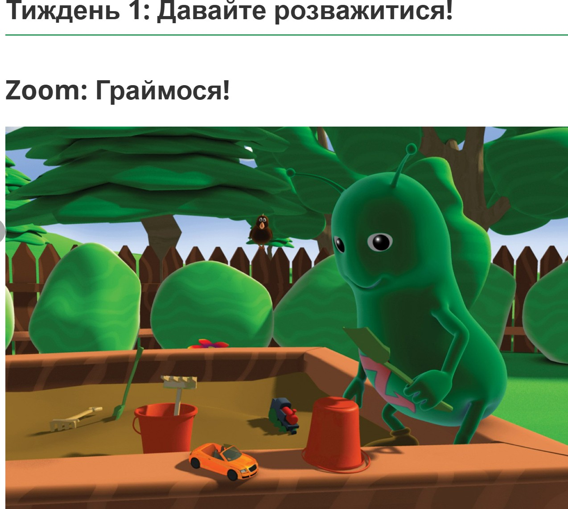

Угорі праворуч на кожній картці є список матеріалів, необхідних під час тижневої мовної сесії.

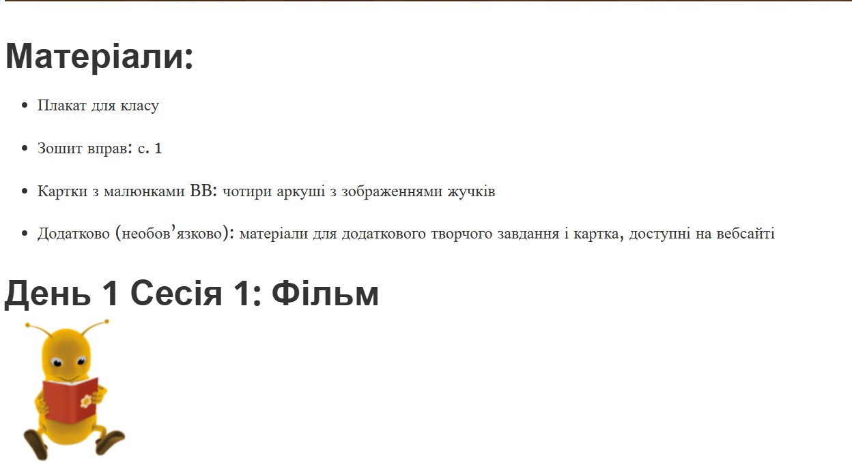

Тривалість кожної сесії залежить від завдань: сесії, присвячені іграм і творчим завданням, можуть тривати дещо довше, передусім з огляду на час, потрібний для організації праці в цій віковій групі. Типи завдань повторюються так, щоб час, потрібний на організацію, зменшувати, а час на гру й навчання – збільшувати. Завжди починаємо з фільму, який представляє замість Тебе мовний матеріал. Черговість подальших завдань упродовж тижня можна змінювати, підбираючи їх відповідно до плану дитсадка. Рекомендовану черговість завдань представлено на кожній із карт:

Перший день: фільм
Введи, переглянь, нагадай, переглянь знову, визнач завдання, переглянь
знову.

Другий день: пісня

Слухання з руховими / мовленнєвими вправами. Повторне слухання: виконуємо краще ту саму вправу. Розширення завдання і повторне слухання пісні.

Третій день: завдання
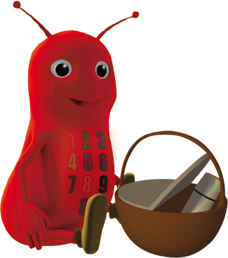
Приготуй, виконай, нагадай, використай (якщо можливо).

Четвертий день: гра
Заохочуй групу, розшир завдання, збери групу і повтори матеріал завдяки руховій вправі.

П’ятий день: творче завдання
Запропонуй дітям виразити своє розуміння теми через творчу діяльність. Це може бути аплікація, малюнок, власна ідея оформлення героя або предмета з фільму/пісні. Дозволь дитині проявити фантазію. Запропонуй пов’язати результат із вивченою лексикою. У кінці заняття – демонстрація робіт, обговорення, закріплення нових слів.

Шостий день: інтерактивне закріплення
Повернися до матеріалу тижня. Повтори ключові слова, фрази, жести, інтонації. Проведи інтерактивну гру на впізнавання або імітацію. Можна використати картки, пісню або завдання з попередніх сесій. Дозволь дітям брати ініціативу: називати героїв, обирати гру, показувати жести.

Сьомий день: повторення або варіативне завдання
Надай дітям вибір: яку сесію повторити (фільм, пісню, гру, завдання). Запитай, що їм найбільше сподобалося. Або обери нове варіативне завдання з додаткових матеріалів (ігрове, пісенне, творче), яке розширює тему тижня.

Восьмий день: додаткове або домашнє завдання
Запропонуй дітям виконати простий проєкт, який можна забрати додому. Наприклад: створити іграшку, картинку, розмальовку, міні-книжку. Це завдання може бути пов’язане з переглянутою серією, героєм чи піснею. Батьки також можуть взяти участь у цьому завданні, що сприяє партнерству з родиною.

Інші елементи Тижневої картки

Нагороди несподіванки: це наліпки у комплекті педагога. Під час деяких ігор обирають переможця, якого можна нагородити наліпкою. Вони також можуть слугувати нагородою за хорошу поведінку чи правильне виконання завдань. У разі потреби, наліпки можна придбати ще.
Асоціації: у певні періоди програми можна легко зіставити новий матеріал із однією з пісень чи мультфільмом, які діти слухали/дивилися раніше. Ці місця зазначено символом «асоціації». Зіставлення слів, які діти вивчили раніше, з новими контекстами, у яких вони з’являються пізніше, – це ключовий елемент методу двомовного розвитку.
Оцінка успішності: деякі завдання спеціально продумано так, щоб оцінити успішність дитини. Символ, що з’являється біля завдання, вказує, чи воно дає можливість перевірити й оцінити набуті вміння.
У цій віковій групі оцінку успішності потрібно проводити дуже обережно. Усім відомо, що діти такого віку розвиваються по-різному. Між ними можуть бути істотні відмінності, якщо йдеться про вміння говорити, виконувати інструкції рідною мовою, різним є також рівень зосередження. Важливо пристосувати очікування, пов’язані з навчанням англійської мови, до загального рівня розвитку кожної дитини так, щоб вимоги педагогів і батьків не виявилися занадто високими і передчасними. У цьому аспекті вихователь групи має переваги над педагогом англійської мови, який приходить тільки на свої заняття. Вихователь дуже добре знає свою групу і може краще оцінити участь дітей у заняттях.
Оцінка мовної успішності дітей цієї вікової групи повинна залежати від відповіді на такі питання:
 Чи дитина вивчає англійську мову відповідно до своїх індивідуальних можливостей і очікувань?
Чи поводиться вона на заняттях з англійської менш впевнено або менш зацікавлено, ніж на інших заняттях?
Чи отримує дитина задоволення від навчальних ігор і завдань?
Якщо дитина реагує інакше, ніж більшість у групі, виглядає стривоженою або їй некомфортно – це не завжди означає, що проблема саме в англійській мові. Варто спокійно поговорити з самою дитиною та її батьками, щоб краще зрозуміти, що саме турбує.
Це допоможе знайти підхід, який зробить навчання приємним і безпечним, щоб дитина із задоволенням гралася та відкривала для себе світ англійської мови.

Додаткові матеріали. Навчально-методичне забезпечення. Плакат
Плакат для групи – це для педагога і групи безпосередній об’єкт
орієнтації упродовж курсу. Його можна використовувати по-різному:
- зосередження уваги – вказуючи на постать Baby Beetles, який є головним героєм певної серії фільму чи пісні;
- важливе слово – вказуючи на ключове слово, з метою появи асоціацій і нагадування слів;
- окреслення вибору – визначення дії педагогом, або прохання до дитини, щоб він назвав улюблену дію;
- рахування – вказуючи на цифри з серії з метою повторення;
- опис погоди – вказуючи на малюнок, який описує погоду на вулиці (сонце/дощ).
Картки з малюнками (Flashcards)
Їх можна використовувати по-різному. Ось приклади використання:
- зосередження уваги – картки дозволять педагогу швидко зосередити увагу групи у кожний момент сесії;
- нагадування слів – картки стануть простим і швидко доступним контрольним засобом;
- ігри – картки з малюнками можна використовувати як реквізити гри (див. картки педагога нижче);
- розрада – якщо дитина неспокійна, або знервована, дозволь їй вибрати картку з жучком Baby Beetles, картку з улюбленою іграшкою чи твариною і потримати її кілька хвилин.

Зошит вправ

Зошит вправ виконує кілька важливих функцій:
- індивідуальна робота – завдання дозволяють педагогу оцінити рівень володіння матеріалом кожної дитини окремо;
- особиста залученість – кожна дитина отримує свою власну книжечку, яка індивідуалізує її контакт з англійською мовою;
– розвиток знань і умінь – завдання у зошиті не лише навчають мови, а й сприяють загальному розвитку дитини.
Рівень складності поступово збільшується: початкові сторінки містять завдання з одним або двома етапами, а далі зустрічаються вправи з двох-трьох частин. Усі завдання відповідають віковим особливостям дітей, сприяючи гармонійному розвитку мовних та загальних навичок.
*Три наступні рівні курсу чітко окреслюють шлях розвитку як когнітивних, так і моторних навичок, враховуючи відповідні освітні вимоги, що реалізуються через вправи у зошитах.

Матеріали, доступні на вебсторінці

Це навчальні матеріали для педагогів, які доступні на вебсайті (більше інформації: www.dwujezycznedzieci.pl).
Серед пропонованих матеріалів:
навчальні фільми для педагогів зі зразками занять до курсу Baby Beetles, які проводять у дитсадках;
вказівки для педагогів, у т.ч. детальні рекомендації щодо використання пропонованих матеріалів;
картки з творчими завданнями. Вони слугують виконанню додаткових завдань, описаних у тижневих картках. Це чорно-білі аркуші, які можна завантажити з мережі й роздрукувати для кожної дитини, а також візерунки для створення настінних декорацій.

Передмова до героїв Baby Beetles

Діти дуже добре ідентифікуються з героями – жучками Baby Beetles, оскільки кожен із них має риси, типові для дітей цього віку (ясла, дитсадок). Працюючи з матеріалами, кожна дитина зазвичай знаходить серед жучків свого улюбленого. Рівень складності мови зростає з переходом до наступних героїв.
Курс розпочинається від Zooma, переходить до Ring Ringa, Splish Splash, а насамкінець – до Tick Tocka.

ZOOM

Це найенергійніший із жучків. Більшість його пісень містить рухові елементи. Треба дозволити дітям, щоб під час перегляду фільму вони стояли, або сиділи, залежно від їхнього бажання. Активніші діти захочуть рухатися в ритм музики і повторювати рухи жучків Baby Beetles уже під час першого перегляду. Їм потрібно дозволити це робити. Інші діти спочатку захочуть тільки сидіти і дивитися. І це теж добре, хоча можна спробувати заохочувати їх до активної участі – можливо, вони тільки чекають дозволу!
Словник Zooma – це кілька простих іменників і дієслів, що описують іграшки та дії, найважливіші для нього.

RING RING

Ring Ring – це «комунікатор»: більшість із його пісень містить слова, що описують почуття, а також стосується тих жучків, які для нього найважливіші – його родини й приятелів. Діти зазвичай легко сприймають емоції, виражені цим героєм за допомогою простих слів. Дозволь дітям висловити власні емоції: радість і сум, виявляти зближеність, повторювати плач. Такі реакції означають, що діти беруть активну емоційну участь у співанні пісеньки та зрозуміли її зміст. Ці пісні мають також допомогти дітям будувати соціальні навички.

SPLISH SPLASH
Пісні Splish Splash розповідають про природу довкола нас. Вони показують, як ми використовуємо свої відчуття, щоб пізнавати довкілля. У її піснях іменники поєднуються з назвами дій, що дає змогу працювати з групою над усвідомленням звуків і кольорів та довколишнього середовища – завдяки тому, що можемо слухати і чути, дивитися і бачити у такий спосіб, як це відповідає тематиці пісень. Можна також використати іграшки чи малюнки, завантажені з вебсторінки, на яких зображено дерева, квіти тощо, щоб прикрасити ними вашу кімнату.

TICK TOCK
Пісні Tick Tocka описують щоденні дії: прокидання, прогулянку, ігри з друзями, підготовку до сну. Tick Tock любить робити все вчасно й впорядковано. Поняття часу, послідовності подій та організації – більш абстракційні, тому Tick Tock уживає найбільше слів і фраз. Щоб представлені ідеї були максимально простими, його пісні становлять поєднання пісеньруханок із піснями- розповідями (історіями). Діти почуваються безпечнішими та спокійнішими, якщо мають певний порядок дій і завдань. Схожий вплив має яскравожовтий колір Tick Tocka i його відомі всім щоденні дії.
Отже, Програма передбачає поступове, природне включення дітей у іншомовне середовище шляхом використання ігрових методів, пісень, віршиків, римувань, руханок, наочних і сенсорних матеріалів [4]. Навчання здійснюється в інтерактивній формі, що дозволяє створити атмосферу психологічного комфорту, формує позитивну мотивацію та сприяє розвитку елементарної іншомовної комунікативної компетентності. В основу програми покладений принцип агентності, який реалізується через створення освітнього середовища, де дитина є активним учасником процесу навчання: має змогу обирати види діяльності, ініціювати мовленнєву взаємодію, проявляти пізнавальну активність.

Мета програми:
сприяти формуванню елементарної іншомовної комунікативної компетентності у дітей дошкільного віку через створення позитивного досвіду спілкування англійською мовою.
Метою є не лише ознайомлення з іноземною мовою, а й розвиток інтересу, мотивації та відкритості до багатомовного середовища в майбутньому навчанні.

Завдання програми

- Формування активного та пасивного словникового запасу з базової лексики.
- Розвиток навичок сприймання англійської мови на слух.
- Підтримка спонтанного іншомовного мовлення у межах знайомих тем.
- Сприяння розвитку емоційного інтелекту, уяви, дрібної моторики та координації через мовну гру.
- Залучення батьків до освітнього процесу (особливо в дистанційному форматі).
- Розвиток впевненості у власних мовленнєвих спробах в дітей дошкільного віку і формування позитивної самооцінки.

Принципи програми

- Принцип природного занурення: мова подається у контексті ігрової ситуації, без прямого перекладу.
- Принцип емоційного залучення: дитина навчається через рух, музику, гру, емоції.
- Принцип доступності: лексичний і граматичний матеріал відповідає віковим особливостям.
- Принцип повторення: важливі слова й конструкції закріплюються через регулярне повторення в різних контекстах.
- Принцип спіральності: кожна тема повертається в оновленому вигляді, поглиблюючи знання.
- Принцип інтеграції: мова поєднується з іншими освітніми лініями (рухова, художньо-естетична, соціальна).
- Принцип агентності: дитина – активний учасник освітнього процесу, її ініціатива заохочується.
- Принцип позитивного підкріплення: кожне досягнення підтримується емоційною реакцією, похвалою, наліпкою-нагородою.

ЩОТИЖНЕВЕ ПЛАНУВАННЯ ТА ЗМІСТ СЕСІЙ

ТИЖДЕНЬ 1: ДАВАЙТЕ РОЗВАЖАТИСЯ!

МІСЯЦЬ 1 ZOOM: ГРАЙМОСЯ!

Матеріали: плакат для групи, зошит вправ: с. 1, картки з малюнками BB: чотири аркуші з зображеннями жучків, додатково (необов’язково): матеріали для додаткового творчого завдання і картка, доступні на вебсайті


ДЕНЬ 1. СЕСІЯ 1: ФІЛЬМ

Стаціонарне заняття/ заняття онлайн
Метою цього розділу є введення героя й ознайомлення дітей із усіма чотирма основними типами мовних сесій. Пісня Граймося уводить тему навчання завдяки грі. Метою цієї тижневої сесії є збудування емоційного зв’язку дітей із героями, тим, що вони роблять, а відтак – з їхньою мовою. Завжди дозволяй і заохочуй дітей, щоб вони активно долучалися, виконуючи жести/ рухові вправи, співаючи і виконуючи творче завдання – так, як вони це можуть, спокійно і без змушування. Дозволь їм сприйняти форму занять, навіть якщо спочатку частина дітей буде тільки сидіти й дивитися. Представ кожного жучка по імені, використовуючи для цього малюнки на картках чи плакаті (у версії онлайн використай електронний плакат або аркуші з малюнками, чи покажи дітям м’які іграшки – жучків).
Подивися з дітьми, як Baby Beetles граються разом (і по-різному) у цій серії мультфільму. Вибери якийсь жест чи дію, яка представить гру (play). Важливо, щоб усі діти могли її виконати одночасно в обмеженому просторі. Це може бути повторювання гри на двоособовій гойдалці: послідовне присідання і вставання.
Заохочуй дітей, щоб під час виконання жестів, вони вимовляли слово play.
Після перегляду фільму запитай дітей їхньою рідною мовою, яку гру надворі чи в садку вони люблять найбільше. Це допоможе їм поєднати лексику з пісні з власним досвідом різних ігор, навіть якщо вони при цьому не використовують ті самі іграшки, що Baby Beetles.
Запроси групу ще раз подивитися фільм і повтори жести / дії, описані вище. Заохочуй дітей, щоб вони повторювали слово чи фразу з пісні, наскільки вони зможуть це зробити.
Похвали всіх.

ДЕНЬ 2. СЕСІЯ 2: ПІСНЯ


Стаціонарне заняття/ заняття онлайн
Текст пісні
Play! Let’s play!
Грайся! Пограймося!
Запроси дітей, щоб вони сіли чи стояли на місці.
Увімкни пісню. Попроси дітей, щоб вони уважно слухали і піднімали вгору одну руку, коли почують слово play і дві руки, коли почують фразу Let’s play.
Увімкни пісню знову і дозволь дітям потренуватися піднімати руки.
Альтернативна вправа: плескай у долоні, коли почуєш слово play i підніми вгору дві руки, коли почуєш Let’s play!
Похвали всіх.

ДЕНЬ 3. СЕСІЯ 3: ЗАВДАННЯ

Стаціонарне заняття/ заняття онлайн

Запроси дітей, щоб вони сіли за парти (якщо це заняття онлайн: удома за стіл). Роздай їм олівці та зошити. Попроси дітей, щоб вони поєднали лінією кожного героя Baby Beetles з його символом.

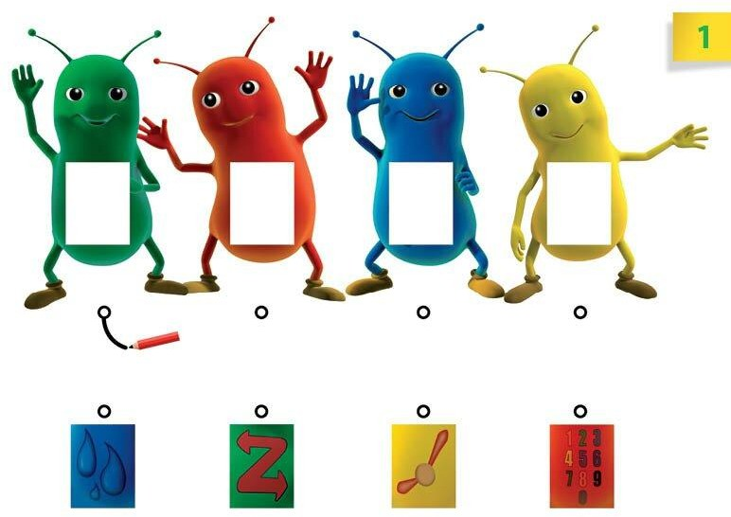
Інструкція: підбери і поєднай лінією.
Похвали всіх.

ДЕНЬ 4. СЕСІЯ 4: ГРА

Стаціонарне заняття

Покажи героїв Baby Beetles на плакаті і нагадай дітям їхні імена: Zoom, Ring Ring, Splish Splash i Tick Tock.
Запроси дітей, щоб вони сіли в коло. Увімкни пісню Let’s play , повторюючи її.
Запроси (або приведи) одну дитину, яка зіграє роль Zoom‑a. Дитина має обійти коло, в якому сидять діти, вибираючи інших дітей (торкаючись їхніх плечей), щоб вони зіграли роль решти трьох жучків Baby Beetles. Тепер нехай усі чотири жучки ходять довкола кола, в якому сидять діти, поки грає пісня, а потім сядуть.
Повтори цю гру з іншими «гравцями» жучків, поки всі діти, які хочуть взяти участь у грі, зіграють свої ролі.
Похвали всіх.

Заняття онлайн

Покажи героїв Baby Beetles на плакаті і нагадай дітям їхні імена: Zoom, Ring Ring, Splish Splash i Tick Tock.
Запроси дітей, щоб вони сіли на крісло. Увімкни пісню Let’s play , повторюючи її.
Запроси (або приведи) одну дитину, яка зіграє роль Zoom‑a. Дитина має стати перед камерою й обрати дітей (називаючи їхні імена), які зіграють роль решти трьох жучків Baby Beetles. Тепер нехай усі чотири жучки ходять удома, поки грає пісня, а потім сядуть.
Повтори цю гру з іншими «гравцями» жучків, поки всі діти, які хочуть взяти участь у грі, зіграють свої ролі.
Похвали всіх.

ДЕНЬ 5. СЕСІЯ 5: ТВОРЧЕ ЗАВДАННЯ

Стаціонарне заняття / заняття онлайн

Матеріали: кольоровий папір, клей, ножиці, олівці або фломастери, додаткові картки з веб-сайту.
Запроси дітей сісти за столи (або вдома – підготувати місце для роботи). Покажи малюнки Baby Beetles та розкажи, як кожен жучок проводить час,
граючись.
Попроси дітей зробити аплікацію або малюнок із улюбленим жучком, використовуючи вирізки, наліпки чи кольоровий папір.
Якщо заняття онлайн – запропонуй батькам заздалегідь підготувати матеріали або роздрукувати картку з сайту.
По завершенню покажи дитячі роботи (у групі – на дошці, онлайн – на камеру).
Обговори, хто що створив, і зв’яжи із вивченою лексикою: play, Let’s play. Похвали кожного учасника

ДЕНЬ 6. СЕСІЯ 6: ІНТЕРАКТИВНЕ ЗАКРІПЛЕННЯ

Стаціонарне заняття / заняття онлайн

Матеріали:
плакат, зошит вправ, музика з піснею, картки BB.

Розпочни з короткого повторення: попроси дітей назвати героїв BB, пригадати слова пісні.
Увімкни пісню Let’s play – заохочуй дітей плескати в долоні на «play», піднімати руки на «Let’s play».
Проведи мовну гру: покажи картку з жучком, а діти мають: назвати його ім’я.
згадати гру, в яку він грався. зобразити його рух.
Додатково: використай вправу з зошита (с. 1) – запропонуй дітям розмалювати улюбленого жучка.
Заверши заняття загальним танцем або переглядом мультфільму, повторюючи слова з пісні.
Похвали всіх за активну участь упродовж тижня.

ДЕНЬ 7. СЕСІЯ 7: ПОВТОРЕННЯ АБО НОВЕ ЗАВДАННЯ

Виріши, чи хочеш повторити сесію з попереднього дня, чи повторити тему тижня, використовуючи додаткові вправи, описані нижче.
Діти вибирають
Використай плакат. Запроси когось з дітей показати на плакаті, яку гру з Baby Beetles обираємо на сьогодні: фільм, пісню чи гру. Повтори обрану дитиною сесію за наведеною вище інструкцією.
Педагог вибирає
Ти теж можеш вибрати, який тип сесії провести. Запроси дитину (рідною мовою), щоб вона показала вибраний тобою тип занять на плакаті. Запитай групу, чи пам'ятає, у чому полягало заняття. Можеш обрати дитину, яка нагадає усім іншим. Потім проведи заняття і похвали всіх.

ДЕНЬ 8. СЕСІЯ 8: ДОДАТКОВЕ ЗАВДАННЯ

Baby Beetle на гойдалці + аркуш, доступний у мережі

Стаціонарне заняття
Підготуй завчасу такі предмети для кожної дитини: дві соломки для напоїв, зв’язані вгорі шнурком завдовжки 10 см., роздрукуй аркуш або аркуші з міні контурами Baby Beetles з матеріалів, доступних у мережі і виріж їх так, щоб кожна дитина отримала один маленький малюнок (5 x 7 см)
Запроси дітей, щоб вони сіли за парти й розфарбували свого Baby Beetle на гойдалці.
Приклей розфарбований малюнок на шнурку за допомогою клейкої стрічки.
Попроси дітей, щоб вони, тримаючи в руках соломки, почали ними рухати взад і вперед. Подивіться діти! Baby Beetle гойдається так само, як у фільмі. Let’s play!
Дозволь дітям взяти Baby Beetle на гойдалці додому. Вони можуть гратися ним, слухаючи пісню, під час перегляду фільму й ігор удома!

Заняття онлайн

Попроси батьків підготувати матеріали для завдання вдома: дві соломки для напоїв, зв’язані вгорі шнурком завдовжки 10 см., роздрукований аркуш або аркуші з мініконтурами Baby Beetles з матеріалів, доступних у мережі так, щоб дитина отримала один маленький малюнок.
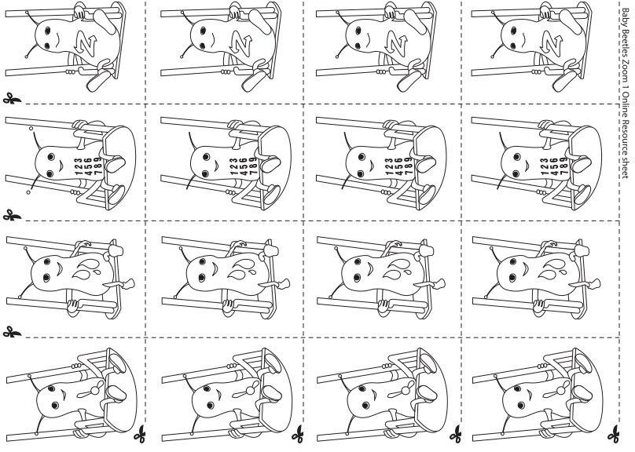
Інструкція для батьків: запроси дитину, щоб вона сіла за столом і розфарбувала свого Baby Beetle на гойдалці, приклей розфарбований малюнок на шнурку за допомогою клейкої стрічки, попроси дитину, щоб вона, тримаючи в руках соломки, почала ними рухати взад і вперед.
Подивіться! Baby Beetle гойдається так само, як у фільмі. Let’s play!

ТИЖДЕНЬ 2: МОЯ МАШИНА МІСЯЦЬ 2
МОЯ МАШИНА

Матеріали: плакат, зошит вправ: с. 2, аркуш із зображеннями BB: чотири аркуші з зображеннями жучків + аркуш із машиною (car)
Додатково (необов'язково): матеріали для додаткового завдання (доступного на вебсторінці )

ДЕНЬ 1. СЕСІЯ 1: ФІЛЬМ

Заняття онлайн/ стаціонарне заняття

Покажи героїв фільму на плакаті. Попроси дітей, щоб вони назвали їхні імена. Похвали всіх. Запроси дітей уважно подивитися фільм. Хто керує машиною? Якого вона кольору? Подивися серію фільму з дітьми. Після перегляду фільму попроси дітей, щоб вони відповіли на наведені вище питання. Перевір знання сцен, питаючи дітей рідною мовою, хто сідає в машину Zoomа першим і чи машина Zooma швидша за птахів, чи ні. Запроси групу знову подивитися фільм і попроси дітей перевірити свої відповіді.
Заохочуй дітей, щоб вони повторювали слово чи фразу з пісеньки, наскільки зможуть.
Похвали всіх.

ДЕНЬ 2. СЕСІЯ 2: ПІСНЯ

Текст пісні: My car goes fast!

Стаціонарне заняття

Запроси дітей, щоб вони повторювали жест керування автомобілем. Підніми вгору аркуш із зображенням машини і у ролі «водія автомобіля»
веди групу дітей по кімнаті у протилежному до вказівок годинника напрямку.
Увімкни при цьому пісню.
Повернися до групи і поясни, що вже час їхати додому!
Ще раз увімкни пісню, при цьому веди всю групу „назад”, за годинниковою стрілкою.
Похвали всіх.

Заняття онлайн

Запроси дітей, щоб вони повторювали жест керування автомобілем.
Підніми вгору аркуш із зображенням машини і попроси дітей, щоб вони у себе вдома показували, як їздимо автомобілем.
Увімкни при цьому пісню.
Повернися до групи і поясни, що вже час їхати додому

ДЕНЬ 3 СЕСІЯ 3: ЗАВДАННЯ

Стаціонарне заняття

Запроси дітей, щоб вони сіли за парти.
Увімкни тихенько пісню. Роздай олівці чи фарби і зошити вправ, розгорнутий на сторінці car.
Попроси дітей, щоб вони провели лінію вздовж дороги, якою їде Zoom, запрошуючи своїх приятелів до машини.
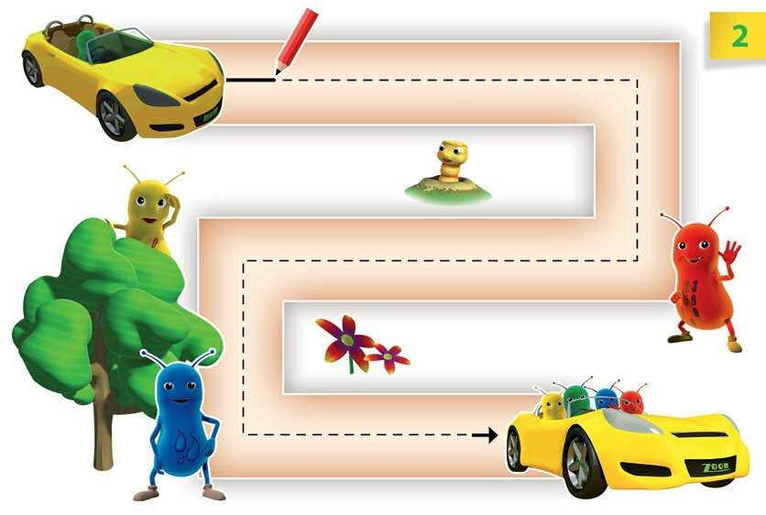
Похвали всіх.

Онлайн заняття

Попроси дітей і батьків приготувати олівці чи фарби і зошит вправ, розгорнутий на сторінці car.
Попроси дітей, щоб вони провели лінію вздовж дороги, якою їде Zoom, запрошуючи своїх приятелів до машини.
Похвали всіх.

ДЕНЬ 4. СЕСІЯ 4: ГРА

Стаціонарне заняття

Запроси дітей, щоб вони стали у коло, обличчям назовні. Запроси одну дитину, за бажанням, щоб вона зіграла роль Zoom‑a, повторювала рухи водія, тобто «їздила» по колу з зображенням автомобіля в руці. Увімкни пісню. Повтори завдання, попроси групу виконати такі жести:
Версія 1. Запроси інших дітей із групи, щоб вони зіграли роль черв'ячків та інших жучків із фільму. Нехай сядуть навпочіпки перед проїздом «машини» i підстрибнуть угору після її проїзду.
Версія 2. Попроси дітей, щоб вони повторили політ птаха. Коли Zoom
«проїжджатиме» поруч, нехай махають руками так, ніби тріпочуть крилами.
Похвали всіх.

Онлайн заняття

Запроси дітей, щоб вони стали перед своїми комп'ютерами. Увімкни
пісню.
Повтори завдання, попроси групу виконати такі жести:
Версія 1. Запроси інших дітей із групи, щоб вони зіграли роль черв'ячків ті інших жучків із фільму. Нехай сядуть навпочіпки перед проїздом «машини» і підстрибнуть угору після її проїзду.
Версія 2. Попроси дітей, щоб вони повторили політ птахів. Коли Zoom
«проїжджатиме» поруч, нехай махають руками так, ніби тріпочуть крилами.
Похвали всіх.

ДЕНЬ 5. СЕСІЯ 5: ТВОРЧЕ ЗАВДАННЯ «МОЯ МАШИНА»

Стаціонарне заняття / онлайн-заняття

Матеріали: аркуші з контурами машини (можна підготувати заздалегідь або завантажити з вебсторінки), кольоровий папір, клей, олівці, ножиці, декоративні елементи (наклейки, блискітки тощо).
Запроси дітей подумати, як могла би виглядати їхня власна машина. Роздай (або попроси батьків підготувати) шаблон машини, запропонуй дітям її прикрасити – намалювати або наклеїти фігури, обрати колір. Обговори, чим відрізняються машини: кольором, формою, стилем. Запропонуй кожній дитині показати свою машину (у групі – підняти і розповісти, онлайн – показати на камеру). Повтори з дітьми слова: My car, goes fast, Zoom.
Похвали кожного!

ДЕНЬ 6. СЕСІЯ 6: ЗАКРІПЛЕННЯ І РОЗПОВІДЬ
Стаціонарне заняття / онлайн-заняття Матеріали: плакат, зошити, картки з героями BB.
Почни заняття з повторення імен героїв та лексики (Zoom, car, fast, go).
Запропонуй дітям обрати одного з героїв BB, якого вони люблять найбільше, і уявити, що вони їдуть з ним на машині в подорож.
Діти повинні коротко розповісти (своєю мовою, з вкрапленням англійських слів), куди вони їдуть, що бачать дорогою (наприклад: My car goes fast! I see a tree!).
Якщо діти ще не говорять англійською – заохочуй повторити просту фразу, жест чи звук.
Після кожної міні-розповіді – аплодуй разом із групою.
На завершення перегляньте ще раз відео з Zoom-ом, щоб закріпити мовний та емоційний зв’язок.

ДЕНЬ 7. СЕСІЯ 7: ПОВТОРЕННЯ АБО НОВЕ ЗАВДАННЯ

Виріши, чи хочеш повторити сесію з попереднього дня, чи повторити тему тижня, використовуючи додаткові вправи, описані нижче.
Діти вибирають
Використай плакат. Запроси дитину показати на плакаті, яку гру з Baby Beetles він вибирає на сьогодні: фільм, пісню чи гру. Повтори вибрану дитиною сесію за наведеною вище інструкцією.
Педагог вибирає
Ти теж можеш вибрати, який тип сесії провести цього дня. Запроси дитину (її рідною мовою) показати вибраний тобою тип занять на плакаті. Запитай групу, чи пам'ятає, у чому полягало заняття. Можеш обрати дитину, яка нагадає усім іншим. Потім проведи заняття і похвали всіх.

ДЕНЬ 8. СЕСІЯ 8: ПОВТОРЕННЯ АБО НОВЕ ЗАВДАННЯ ДОДАТКОВЕ ЗАВДАННЯ

Baby Beetles вирушають у подорож + аркуш, доступний на вебсайті
Стаціонарне заняття

Запроси дітей, щоб вони сіли за столами. Увімкни тихенько пісню. Роздай олівці чи фарби і дай кожній дитини шаблон керма з матеріалів, доступних на вебсайті. Попроси дітей, щоб вони розфарбували своє кермо. Похвали всіх. Далі проведи гру.
Підготуй завчасу таке:
– смужки білого / жовтого паперу або стрічки, які визначатимуть дорогу довкола групи чи ігрової кімнати.
Запроси дітей «їздити» визначеним шляхом, тримаючи кермо так, як
Zoom.
Увімкни знову пісню і заохочуй дітей, щоб вони співали під час їзди
визначеним шляхом.
Альтернативна гра: Попроси дітей, щоб вони стали в два ряди, утворюючи «дорогу». Нехай четверо дітей зіграє роль Baby Beetles, які їдуть машиною: двоє спереду, двоє позаду. Увімкни пісню і нехай «машина» проїжджає визначеним дітьми шляхом, повертає назовні і знову проїжджає поміж рядами. Повторюй гру з іншими дітьми в «машині», поки нею не проїдуть усі. Дозволь дітям взяти кермо додому. Вони можуть гратися ним під час перегляду фільму, слухаючи і співаючи пісню!

Стаціонарне заняття

Запроси дітей, щоб вони сіли за партами чи за столом удома. Увімкни тихенько пісню. Попроси батьків підготувати олівці чи фарби і роздрукувати кермо. Попроси дітей, щоб вони розфарбували своє кермо.
Попроси батьків підготувати завчасу: смужки білого / жовтого паперу або стрічки, які визначатимуть дорогу довкола групи чи ігрової кімнати. Запроси дітей «їздити» визначеним шляхом, тримаючи кермо так, як Zoom.
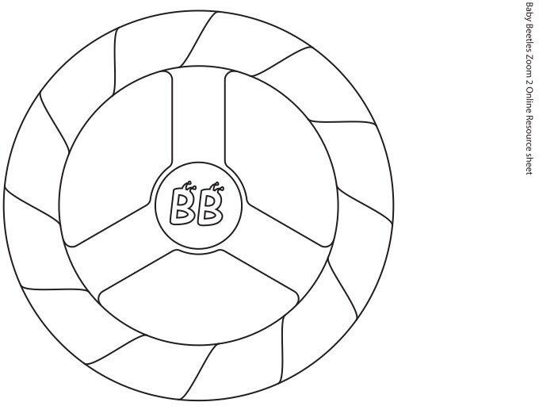

Увімкни знову пісню і заохочуй дітей, щоб вони співали під час їзди визначеним шляхом.

ТИЖДЕНЬ 3: МЯЧ
МІСЯЦЬ 3 М’ЯЧ

Матеріали: плакат для групи, зошит вправ: с. 3, картки з малюнками BB: чотири аркуші з зображеннями жучків + аркуш із м’ячем (ball).
Додатково (необов’язково): матеріали для додаткового завдання і картка, доступні на вебсторінці + ґумка

ДЕНЬ 1. СЕСІЯ 1: ФІЛЬМ

Стаціонарне заняття/ заняття онлайн
Покажи героїв фільму на плакаті. Попроси дітей, щоб вони назвали їхні імена. Похвали всіх. Покажи малюнок автомобіля з 2 Тижня i запитай дітей, чи вони пам’ятають, як його назвати англійською.
Несподіванка! Дай у нагороду дитині, яка першою відповіла вірно, наліпку Baby Beetles!
Якщо це заняття онлайн, запиши, хто саме отримав наліпку.
Тепер покажи м’яч. Повторюй жест відбивання м’яча, згинаючи і розгинаючи ноги, або підстрибуючи (так, щоб ступні відривалися від підлоги). Діти часто «підстрибують» від радості, коли зустрічаються. Це для них природний жест, пов’язаний із моментом радості. Підстрибуйте разом! Принеси м’яч і покажи його дітям. Поясни, що це пісня про м’яч Zoom‑a. Переглянь серію з дітьми. Потім покажи, як відбивати (bounce) м’яч так, як у фільмі.
Заохочуй дітей, щоб вони повторювали жест відбивання м’яча і поступово долучалися до повторювання слів. Спочатку зосередься на слові: ball, ball, ball.
Після повторного перегляду фільму запитай дітей їхньою рідною мовою, чи вони люблять грати в м’яча. Чи вони грають у м’яча з друзями, чи самі? Це допоможе поєднати лексику з пісні з їхнім власним життєвим досвідом.
Переглянь фільм ще раз і повтори рухову вправу, описану вище. Заохочуй дітей повторювати слова та фрази так, як вони можуть. Похвали всіх.

ДЕНЬ 2 СЕСІЯ 2: ПІСНЯ

Текст пісні: Bouncy ball, bounce for me!

Стаціонарне заняття

Запроси половину дітей, щоб вони утворили «м’яч», зосереджуючись у вузькому колі з витягнутими перед собою руками так, щоб їхні пальці доторкалися. Друга половина групи зіграє «Zoom‑ів».
Підніми вгору аркуш із зображенням м’яча і поведи, підстрибуючи, групу м’ячів (ball) довкола кімнати, у протилежному від руху стрілок годинника, напрямку. Нехай група «Zoomів» прямує за ними. Увімкни пісню. Тепер нехай діти заміняться ролями: м’ячі будуть Zoomами, a Zoomи – м’ячами. Увімкни пісню знову, у той час, коли діти, підстрибуючи, повертатимуться назад за годинниковою стрілкою у будинок Zooma.
Похвали всіх.

Заняття онлайн

Поділи групу дітей на дві і попроси, щоб вони встали з‑за комп’ютера, але так, щоб їх було видно у камеру. Половина дітей вдаватиме м’ячі (нехай скачуть, як м’яч Zoom‑a), а друга зіграє роль Zoom‑a i покаже, як можна гратися м’ячем.
Увімкни пісню. Тепер нехай діти заміняться ролями і знову ввімкни
пісню.
Похвали всіх.

ДЕНЬ 3. СЕСІЯ 3: ЗАВДАННЯ

Стаціонарне заняття

Запроси дітей, щоб вони сіли за парти. Роздай їм олівці чи фарби. Дай кожній дитині зошит вправ, розгорнутий на картці ball.
Увімкни тихенько пісню. Запроси дітей, щоб вони підібрали однакові м’ячі і поєднали їх лініями.
Похвали всіх.

Заняття онлайн

Запроси дітей, щоб вони сіли за стіл. Попроси батьків, щоб вони приготували й дали дітям олівці чи фарби.
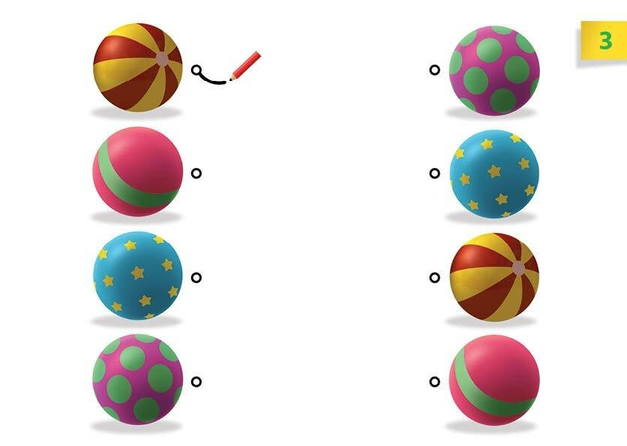
Увімкни тихенько пісню. Запроси дітей, щоб вони підібрали однакові м’ячі і поєднали їх лініями.

Похвали всіх.

ДЕНЬ 4. СЕСІЯ 4: ГРА

Стаціонарне заняття

У фільмі Zoom показує, як можна разом гратися м’ячем, напр. ловити його. Проведи просту гру. Попроси дітей, щоб вони сіли в коло (або в два кола, якщо дітей багато). Нехай вони штовхають м’яч один одному по діагоналі кола. Увімкни тихенько пісню.
Розширення: розмісти ящик або маленьке крісло посередині кола. Покажи дітям, як м’яч змінює напрямок, коли вдаряється в ящик чи крісло. Хто тепер отримає м’яч?
Похвали всіх.

Заняття онлайн

У фільмі Zoom показує, як можна разом гратися м’ячем, напр. ловити його. Поясни дітям і батькам просту гру. Попроси дітей, щоб вони сіли навпроти батьків. Нехай вони штовхають м’яч один одному. Увімкни тихенько пісню.
Розширення: попроси батьків розмістити ящик або маленьке крісло між учасниками гри. Попроси батьків, щоб вони показали дітям, як м’яч змінює напрямок, коли вдаряється в ящик чи крісло. Хто тепер отримає м’яч? У яку частину кімнати покотився м’яч?
Похвали всіх.

ДЕНЬ 5. СЕСІЯ 5: ТВОРЧЕ ЗАВДАННЯ «РОЗМАЛЮЙ М’ЯЧ»

Стаціонарне заняття / онлайн-заняття

Матеріали: заготовки м’ячів (картки або шаблони), фарби або олівці, ґумка, музика з піснею.
Роздай дітям шаблони з великим зображенням м’яча або попроси батьків підготувати вдома.
Попроси дітей придумати свій дизайн м’яча: в смужку, у крапку, з обличчям, як у Zoom-a тощо.
Увімкни спокійно пісню Bouncy ball, bounce for me!
Після розфарбовування запропонуй дітям придумати ім’я для свого м’яча англійською або українською мовою.
У групі – зроби виставку «Наші м’ячі». Онлайн – діти можуть показати малюнок у камеру і коротко розповісти про нього.
Повтори лексику: ball, bounce, Bouncy ball. Похвали кожного.

ДЕНЬ 6. СЕСІЯ 6: ЗАКРІПЛЕННЯ

Стаціонарне заняття / онлайн-заняття Матеріали: плакат BB, м’яч, картки з зображенням жучків, зошит.
На початку покажи плакат з героями BB та нагадай, хто з них грався м’ячем. Запропонуй дітям розповісти коротку історію, використовуючи рухи.
Приклад історії: Zoom прокинувся (діти встають). Він взяв м’яч (руки вперед). Він грався сам (стрибаємо на місці). Потім прийшов Ring Ring (діти плескають). Вони гралися разом! (передача м’яча один одному).
Онлайн-версія: діти виконують рухи історії перед камерою. Повтори пісню і дозволь дітям вільно танцювати з уявним м’ячем. Запропонуй дітям наклеїти наліпку BB у свій зошит як нагороду.
Похвали всіх і запитай, що їм найбільше сподобалося протягом тижня.

ДЕНЬ 7. СЕСІЯ 7: ПОВТОРЕННЯ АБО НОВЕ ЗАВДАННЯ

Виріши, чи хочеш повторити сесію з попереднього дня, чи повторити тему тижня, використовуючи додаткові вправи, описані нижче.
Діти вибирають
Використай плакат. Запроси дітей показати на плакаті, яку гру з Baby Beetles вони вибирають на сьогодні: фільм, пісню чи гру. Повтори обрану дитиною сесію за наведеною вище інструкцією.
Педагог вибирає
Ти теж можеш вибрати, який тип сесії провести цього дня. Запроси дитину (рідною мовою), щоб вона показала вибраний тобою тип занять на плакаті. Запитай групу, чи пам'ятає, у чому полягало заняття. Можеш обрати дитину, яка нагадає усім іншим. Потім проведи заняття і похвали всіх.

ДЕНЬ 8. СЕСІЯ 8: ДОДАТКОВЕ ЗАВДАННЯ І ГРА: ВІДБИВАЄМО М’ЯЧ! + КАРТА, ДОСТУПНА В МЕРЕЖІ

Стаціонарне заняття
Підготуй завчасу таке: 30 см тонкої ґумки для кожної дитини.
Роздай дітям аркуші з м’ячем, доступні в мережі й попроси, щоб вони їх розфарбували з обидвох сторін. Зроби в картках дірки вгорі так, щоб м’ячі не порвалися. Попроси дітей, щоб вони протягли ґумку через отвір і допоможи їм за допомогою клейкої стрічки приклеїти ґумку до м’яча.
Увімкни пісню знову і заохочуй дітей, щоб вони підспівували, рухаючи м’ячами на ґумках вверх вниз. Дозволь дітям взяти м’ячі додому, щоб показати батькам. Вони можуть ними гратися, слухаючи пісню, під час перегляду фільму й ігор удома!


Заняття онлайн

Попроси батьків підготувати завчасу таке: 30 см тонкої ґумки й роздрукований аркуш праці.
Попроси, щоб діти розфарбували м’яч із обидвох сторін. Попроси батьків, щоб вони зробили в паперових м’ячах дірки вгорі так, щоб картки не порвалися. Попроси дітей, щоб вони протягли ґумку через отвір, а батьки допомогли їм за допомогою клейкої стрічки приклеїти ґумку до м’яча.
Увімкни пісню знову і заохочуй дітей, щоб вони підспівували, рухаючи м’ячами на ґумках вверх вниз. Вони можуть ними гратися, слухаючи пісню, під час перегляду фільму й ігор удома!

ТИЖДЕНЬ 4: ЙДЕМО, БІЖИМО, ПОСПІШАЄМО

МІСЯЦЬ 4
ПІСНЯ ZOOMA. БІЖІМО!
Матеріали: плакат для групи, зошит вправ: с. 4, картки з малюнками BB: чотири аркуші з зображеннями жучків + аркуш із сонцем (sun) (ball)

ДЕНЬ 1. СЕСІЯ 1: ФІЛЬМ

Стаціонарне заняття/ заняття онлайн.

Покажи героїв фільму на плакаті. Попроси дітей, щоб вони назвали їхні імена. Похвали всіх. Попроси дітей, щоб вони встали. Запроси їх рідною мовою, щоб вони на місці показали 4 види руху: іти, бігти, швидко бігти, зупинитися. З огляду на правила безпеки, пам’ятай, щоб підкреслити слово «зупинитися» i покажи дітям знак, на який вони повинні зупинитися. Знак буде потрібний, поки вони не навчаться правильно реагувати на слова пісні. Попроси групу, щоб вона уважно слухала і запитай, чи хтось із дітей може пригадати, яке англійське слово використовують Baby Beetles, щоб «зупинитися».
Подивися з групою фільм, потім ще раз його подивися, повторюючи з дітьми рухи й жести Zoom‑a. Після перегляду фільму запитай дітей їхньою рідною мовою, чи вони люблять бігати, чи повільно ходити. Потім допоможи дітям поєднати лексику з пісні з їхнім власним досвідом.
Попроси дітей, щоб вони повторювали жести й рухи Zooma, співаючи слова чи фрази з пісні так, як вони можуть. Якщо ти знаєш англійську, можеш поєднати цю пісню з піснею № 2 i сказати дітям: Zoom’s car goes fast і Zoom runs fast!
Похвали всіх.

ДЕНЬ 2. СЕСІЯ 2: ПІСНЯ

Текст пісні: I can walk, but it is fun to run! I can run, I can zoom, then I stop!

Стаціонарне заняття

Запроси дітей стати в коло. Попроси, щоб вони послухали пісню, дивлячись уважно на Тебе. Поясни, що коли ти покажеш на якусь дитину, вона повинна почати виконувати рух із пісні: їсти, бігти вперед, або швидко бігти на місці. Увімкни пісню і коли всі вже знатимуть, які рухи підходять до певних слів – дозволь дітям приєднатися до гри.
Увага: під час третього повторення нехай усі сядуть й імітують ходіння й бігання пальчиками рук – у такий спосіб можна запобігти надмірній активності групи.
Похвали всіх.

Заняття онлайн
Запроси дітей стати на видному місці перед камерою. Попроси, щоб вони послухали пісню, дивлячись уважно на Тебе. Поясни, що коли ти вимовиш ім’я якоїсь дитини, вона повинна почати виконувати рух із пісні: їсти, бігти вперед, або швидко бігти на місці. Увімкни пісню і коли всі вже знатимуть, які рухи підходять до певних слів – дозволь дітям приєднатися до гри.
Увага: під час третього повторення нехай усі сядуть й імітують ходіння й бігання пальчиками рук – у такий спосіб можна запобігти надмірній активності групи.
Похвали всіх.

ДЕНЬ 3. СЕСІЯ 3: ЗАВДАННЯ

Стаціонарне заняття

Запроси дітей, щоб вони сіли за парти. Роздай їм олівці і зошити, розгорнуті на 4 с. Запроси дітей, щоб вони провели лінію стежкою Zoom‑a: поруч із сонцем і птахом аж до дверей його дому. Така вправа має допомогти дітям зрозуміти концепцію послідовності подій. Увімкни тихенько пісню.
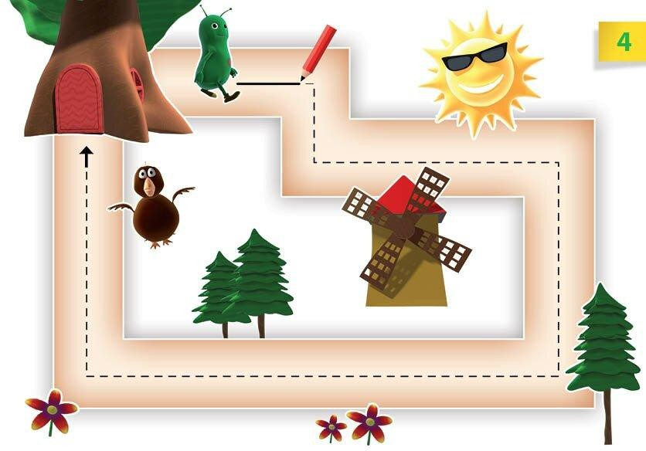
Похвали всіх.

Заняття онлайн

Запроси дітей, щоб вони сіли за стіл. Попроси батьків, щоб вони приготували дітям олівці і зошити, розгорнуті на 4 с. Запроси дітей, щоб вони провели лінію стежкою Zoom‑a: поруч із сонцем і птахом аж до дверей його дому. Така вправа має допомогти дітям зрозуміти концепцію послідовності подій.
Увімкни тихенько пісню. Похвали всіх.

ДЕНЬ 4. СЕСІЯ 4: ГРА

Стаціонарне заняття

Це гра, під час якої треба буде ходити. Для неї потрібні картки з героями Zooma, Ring Ringa i Tick Tocka й аркуші з малюнками сонця (sun) i птаха (bird). Станьте в коло. Попроси дітей у колі, щоб вони тримали вгорі картки з малюнками (у порядку, описаному вище). Запроси одну дитину зіграти роль Zooma, нехай вона ходить по колу і легенько стукає пальцем у кожну картку, яку минає. Решта групи нехай при цьому плескає в долоні. Запроси наступну дитину зіграти роль Zooma, поки всі охочі обійдуть коло.
Увімкни тихенько пісню.
Похвали всіх.

Заняття онлайн

Це гра, під час якої треба буде ходити. Для неї потрібні елементи, що символізують Zooma (щось зелене), сонце (жовте) i птаха (блакитне).
Попроси дітей і батьків, щоб вони стали посередині кімнати і в різних місцях поклали щось зелене, жовте, блакитне. Попроси дитину, щоб вона взяла в руки щось зелене і зіграла роль Zooma.
Попроси дитину, щоб вона ходила по колу і легенько стукала пальцем у кожен кольоровий предмет, який минає. Батьки нехай при цьому плескають у долоні. Попроси, щоб дитина наступного разу замінилася з батьками роллю. Увімкни тихенько пісню.
Похвали всіх.

ДЕНЬ 5. СЕСІЯ 5: ТВОРЧЕ ЗАВДАННЯ «ЯК РУХАЄТЬСЯ
ZOOM?»

Стаціонарне / онлайн-заняття

Матеріали: аркуші з контурами Zoom-a, олівці, фарби, зошит вправ, пісня, картки «walk / run / zoom / stop».

Роздай дітям шаблон Zoom-a або запропонуй намалювати його самостійно. Запропонуй дітям вибрати рух, який виконує Zoom, і домалювати відповідні елементи:
ходить – малюють доріжку;
біжить – малюють лінії швидкого руху; зупиняється – домальовують знак STOP.
Увімкни пісню I can walk…, поки діти працюють.
Попроси кількох дітей показати свій малюнок і описати його: Zoom walks
/ runs / stops.
Похвали кожного учасника.

ДЕНЬ 6. СЕСІЯ 6: ПРИГОДА «ШЛЯХ ДО ДОМУ»

Стаціонарне / онлайн-заняття

Матеріали: картки BB, картки із зображенням сонця, птаха, дверей (можна намалювати), плакат, зошит.

Повтори з дітьми імена героїв та рухи: walk, run, zoom, stop.
Розклади картки (сонце → птах → двері).
Розкажи історію: Zoom прокинувся, побачив сонце, зустрів птаха і побіг додому.
Попроси дітей показувати відповідні дії у ході оповідання.

Онлайн: нехай діти викладають вдома лінію з предметів (жовтий – сонце, синій – птах, будь-який – двері) і рухаються від одного до іншого.
Повтори пісню і дозволь дітям рухатися під музику, змінюючи швидкість відповідно до слів.
Похвали всіх.

ДЕНЬ 7 СЕСІЯ 7: ПОВТОРЕННЯ АБО НОВЕ ЗАВДАННЯ

Виріши, чи хочеш повторити сесію з попереднього дня, чи повторити тему тижня, використовуючи додаткові вправи, описані нижче.
Діти вибирають
Використай плакат. Запроси когось із дітей, щоб показав на плакаті, яку гру з Baby Beetles вибирають на сьогодні: фільм, пісню чи гру. Повтори обрану дитиною сесію за наведеною вище інструкцією.
Педагог вибирає
Ти теж можеш вибрати, який тип сесії провести цього дня. Запроси дитину (рідною мовою), щоб вона показала вибраний тобою тип занять на плакаті. Запитай групу, чи пам'ятає, у чому полягало заняття. Можеш обрати дитину, яка нагадає усім іншим. Потім проведи заняття і похвали всіх.

ДЕНЬ 8. СЕСІЯ 8: ХОДИМО, ЯК BABY BEETLES

Стаціонарне заняття

Попроси дітей, щоб вони уявили собі інший спосіб ходи для кожного героя фільму. Увімкни пісню і по черзі називай імена жучків, даючи дітям час після кожної зміни героя вигадати новий стиль ходи. Можеш просто підняти вгору картку з героєм, не називаючи його ім’я. Нагороджуйте найкращих послідовників Baby Beetles оплесками!

Заняття онлайн

Запроси дітей до спільної гри і попроси, щоб вони стали так, щоб їх було видно в камеру. Попроси дітей, щоб вони уявили собі інший спосіб ходи для кожного з чотирьох героїв фільму. Увімкни пісню і по черзі називай імена жучків, даючи дітям час після кожної зміни героя вигадати новий стиль ходи. Можеш просто підняти вгору картку з героєм, не називаючи його ім’я.
Нагороджуйте найкращих послідовників Baby Beetles оплесками!

ТИЖДЕНЬ 5: ТАНЦЮЙМО!
МІСЯЦЬ 5
ТАНЦЮЙ!

Матеріали: плакат для групи, зошит вправ: с. 5, картки з малюнками BB: чотири аркуші з зображеннями жучків, наліпки-нагороди

ДЕНЬ 1 СЕСІЯ 1: ФІЛЬМ

Стаціонарне заняття/ заняття онлайн

Покажи героїв фільму на плакаті. Попроси дітей, щоб вони назвали їхні імена. Похвали всіх.
Попроси дітей, щоб вони встали. Запроси їх рідною мовою, щоб тупцюючи на місці, діти показали 4 види руху: (плечі) вгору і вниз, повернися довкола, танцюй.
Подивися з групою фільм. Під час чергового перегляду введи елемент руху (танець на місці).
Після перегляду фільму запитай дітей їхньою рідною мовою, чому Baby Beetles було сумно на початку серії (йшов дощ) i що вплинуло на покращення їхнього гумору (танець).
Ще раз подивіться фільм із елементами танцювальних рухів. Заохочуй дітей співати слова й фрази з пісні так, як вони можуть. Похвали всіх.

ДЕНЬ 2 СЕСІЯ 2: ПІСНЯ

Текст пісні: Dance, dance! Down, up, round!

Стаціонарне заняття
Запроси дітей стати в коло. Увімкни пісню, покажи дітям наступні танцювальні рухи. Повтори їх. Молодшим дітям спочатку буде складно повторювати швидкі рухи. Можеш поділити групу на 3 підгрупи: «вгору»,
«вниз» i «довкола». Кожна група уважно слухає і виконує тільки один вид руху – тільки тоді, коли в пісні з’являється відповідне слово.
Усі можуть танцювати! Змінюй групи так, щоб кожна дитина змогла потренуватися виконувати по черзі всі рухи.
Похвали всіх.

Заняття онлайн

Запроси дітей стати в безпечному місці вдома так, щоб їх було видно в камері. Увімкни пісню, покажи дітям наступні танцювальні рухи. Повтори їх і потренуй разом із дітьми. Усі можуть танцювати! Змінюй групи так, щоб кожна дитина змогла потренуватися виконувати по черзі всі рухи.
Похвали всіх.

ДЕНЬ 3. СЕСІЯ 3: ЗАВДАННЯ

Стаціонарне заняття
Запроси дітей, щоб вони сіли за парти. Роздай їм олівці і зошити, розгорнуті на картці зі стрілками (с. 5). Попроси дітей розфарбувати стрілки. Виріж їх по лінії так, щоб утворилися 2 картки. На звороті кожної стрілки запиши ім’я дитини. Увімкни пісню. Попроси дітей, щоб вони підняли вгору картки з відповідною стрілкою, коли почують слово up або down.
Збережи стрілки для інших ігор.
Увага: таку ж картку можна знайти в матеріалах на вебсайті, розфарбувати і повісити як зразок. Похвали всіх.
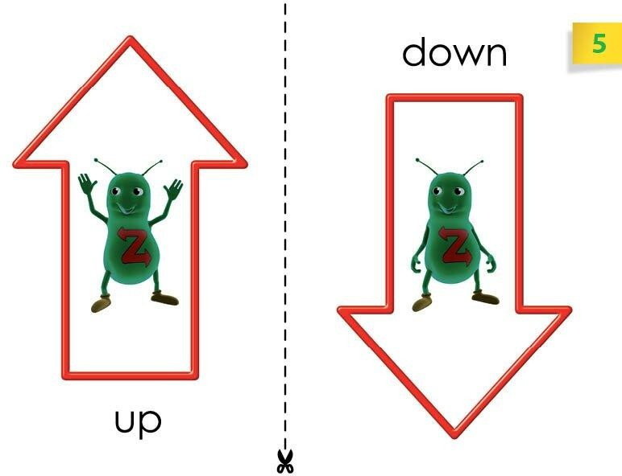

Заняття онлайн

Запроси дітей, щоб вони сіли за стіл. Роздай їм олівці і зошити, розгорнуті на картці зі стрілками (с. 5).Попроси дітей розфарбувати стрілки. Попроси батьків, щоб вони допомогли дітям вирізати стрілки. Увімкни пісню. Попроси дітей, щоб вони підняли вгору картки з відповідною стрілкою, коли почують слово up або down.
Попроси батьків зберегти стрілки для інших ігор.
Увага: таку ж картку можна знайти в матеріалах на вебсайті, розфарбувати і повісити як зразок, або попросити батьків зробити власні стрілки. Похвали всіх.

ДЕНЬ 4. СЕСІЯ 4: ГРА

Стаціонарне заняття

Що ви скажете на танцювальний конкурс?
Станьте в коло. Запроси охочих до танцю. Важливо, щоб одночасно кількість дітей не була надто великою (з огляду на правила безпеки). Увімкни пісню стільки разів, скільки буде потрібно. Попроси, щоб діти проголосували й обрали найкращого танцюриста Baby Beetle!
Несподіванка! Нагороди переможця, обранця дітей, наліпкою. Тепер нехай усі затанцюють ще раз.
Похвали всіх.

Заняття онлайн

Що ви скажете на танцювальний конкурс?
Попроси, щоб діти стали в безпечному місці вдома так, щоб їх було видно в камері. Запроси тих, хто хоче, взяти участь у танцювальному конкурсі. Увімкни пісню стільки разів, скільки буде потрібно. Попроси, щоб діти заголосували й обрали найкращого танцюриста Baby Beetle!
Неподіванка! Нагороди переможця,обранця дітей, наліпкою (за нагоди, в дитсадку дай йому наліпку). Тепер нехай усі затанцюють ще раз.
Похвали всіх.

ДЕНЬ 5. СЕСІЯ 5:

ТВОРЧЕ ЗАВДАННЯ «МОЯ ТАНЦЮВАЛЬНА КАРТКА»

Стаціонарне заняття / онлайн-заняття

Матеріали: картки або аркуші для малювання, фломастери, наліпки, ножиці, шаблон фігурки (можна з сайту).

Запропонуй дітям створити власну «танцювальну картку» Baby Beetle. Нехай діти намалюють свого жучка, що танцює, або наклеять наліпку на готову фігурку. Попроси дітей придумати для неї рух: «крутиться», «стрибає»,
«нахиляється». Кожна дитина показує свого жучка і демонструє, як він танцює. Увімкни пісню Dance, dance! і виконайте разом рухи, які придумали діти. Похвали кожного, вручи картки як «сертифікати танцюриста».

ДЕНЬ 6. СЕСІЯ 6: ПІДСУМКОВА ГРА І ПОВТОРЕННЯ

Стаціонарне заняття / онлайн-заняття
Матеріали: плакат BB, картки зі стрілками (з Дня 3), музика, наліпки- нагороди.

Проведи підсумкову рухову гру: підніми стрілку «up» – усі піднімають руки. Показуєш «down» – сідають. Кажеш Dance – танцюють на місці. Кажеш Stop – завмирають. Увімкни пісню й змінюй команди у реальному часі.

Онлайн: діти тримають свої стрілки, показуючи відповідні рухи в камеру. Попроси кожну дитину пригадати, який рух їй сподобався найбільше цього тижня. Нагороди всіх наліпками або аплодисментами.
Завершіть заняття веселим загальним танцем!

ДЕНЬ 7. СЕСІЯ 7: ПОВТОРЕННЯ АБО НОВЕ ЗАВДАННЯ

Виріши, чи хочеш повторити сесію з попереднього дня, чи повторити тему тижня, використовуючи додаткові вправи, описані нижче.
Діти вибирають
Використай плакат. Запроси когось з дітей, щоб показали на плакаті, яку гру з Baby Beetles дитина вибирає на сьогодні: фільм, пісню чи гру. Повтори обрану дитиною сесію за наведеною вище інструкцією.

Педагог вибирає
Ти теж можеш вибрати, який тип сесії провести. Запроси дитину (рідною мовою), щоб вона показала вибраний тобою тип занять на плакаті. Запитай групу, чи пам'ятає, у чому полягало заняття. Можеш обрати дитину, яка нагадає усім іншим.
Потім проведи заняття і похвали всіх.

ДЕНЬ 8. СЕСІЯ 8: ДОДАТКОВЕ ЗАВДАННЯ

Стаціонарне заняття

Якщо ти настільки добре знаєш англійську, щоб повторювати слова up, down, round and round, dance, заграй із дітьми в гру «Повторюй за мною!». В іншому випадку – використай альтернативне завдання, описане нижче. Повторюй за мною!
Запроси дітей стати обличчям до тебе, нехай дивляться і слухають. Виконуй жести з пісні у довільному порядку, попроси дітей повторювати твої рухи так швидко, як вони можуть. Перевір зрозуміння: після кількох повторень заохочуй дітей зробити те, про що їх попросиш. Замість виконувати рухи, промовляй тільки слова. Перевір, хто з дітей розуміє твої слова і реагує відповідними жестами, а хто тільки повторює рухи інших дітей. Ті, що не зрозуміли відразу, вимагатимуть більше часу на зрозуміння зв’язку між словами та жестами. Тому попроси батьків, щоб вони показували тим дітям цю серію кілька разів удома.
Альтернативна вправа: сядьте в коло. Роздай картки з малюнками чотирьох жучків Baby Beetles і попроси дітей, щоб вони передавали їх один одному під час тривання пісні. Усі жучки подорожують round and round – довкола. Попроси дітей повторювати ці слова, коли вони почують їх у пісні.

Заняття онлайн

Якщо ти настільки добре знаєш англійську, щоб повторювати слова up, down, round and round, dance, заграй із дітьми в гру «Повторюй за мною!». В іншому випадку – використай альтернативне завдання, описане нижче.
Повторюй за мною!
Запроси дітей стати перед камерою так, щоб вони могли бачити і чути тебе. Виконуй жести з пісні у довільному порядку, попроси дітей повторювати твої рухи так швидко, як вони можуть. Перевір зрозуміння: після кількох повторень заохочуй дітей зробити те, про що ти їх попросиш. Замість виконувати рухи, промовляй тільки слова. Перевір, хто з дітей розуміє твої слова і реагує відповідними жестами, а хто тільки повторює рухи інших дітей. Ті, що не зрозуміли відразу, вимагатимуть більше часу на зрозуміння зв’язку між словами та жестами.
Тому попроси батьків, щоб вони показували тим дітям цю серію кілька разів удома.

ТИЖДЕНЬ 6: LET'S JUMP! ДАВАЙТЕ ПЛЕСКАЄМО!
МІСЯЦЬ 6

СТРИБАЙ! ПЛЕСКАЙ У ДОЛОНІ!

Матеріали: плакат для групи, зошит вправ: с. 6 Картки з малюнками BB: чотири аркуші з зображеннями жучків, наліпки‑нагороди
Додатково (необов’язково): картка, роздрукована з веб-сайту або витинанка у формі латаття з зеленого паперу.

ДЕНЬ 1. СЕСІЯ 1: ФІЛЬМ

Стаціонарне заняття/ заняття онлайн

Покажи героїв фільму на плакаті. Попроси дітей, щоб вони назвали їхні імена. Похвали всіх.
Попроси дітей, щоб вони встали. Запроси їх рідною мовою, щоб вони на місці показали 2 види руху: плескати, стрибати. Подивися з дітьми фільм. Потім нехай діти подивляться фільм стоячи, підстрибуючи (jump) на місці і плескаючи в долоні разом із героями фільму.
Після перегляду фільму запитай дітей їхньою рідною мовою, в яких ситуаціях вони зазвичай плескають у долоні. Нагадай дітям, що ми плескаємо, щоб когось похвалити. Попроси, щоб група оплесками нагородила свою працю. Молодці!
Подивися з дітьми фільм ще раз, виконуючи жести, описані вище. Заохочуй дітей, щоб вони співали слова й фрази з пісні разом із героями фільму так, як можуть.
Похвали всіх.

ДЕНЬ 2 СЕСІЯ 2: ПІСНЯ

Текст пісні: Jump! Clap!

Стаціонарне заняття

Запроси дітей стати в коло. Покажи їм жести і дії, які вони мають виконувати.
Увімкни пісню і запроси дітей співати, плескати і підстрибувати разом із героями фільму.
Розширена версія: для урізноманітнення попроси дітей їхньою рідною мовою виконувати жести з пісні у спосіб, який повторює рухи якоїсь тварини: напр., плескати, як мавпочка, стрибати, як жабка. Якщо дітям сподобається така зміна, попроси, щоб вони самі запропонували інших тварин: напр., стрибали, як кролик, або плескали, повторюючи клекотання лелеки чи іншого великого птаха (складаючи руки вертикально, а не горизонтально).
Похвали всіх.

Заняття онлайн

Попроси дітей стати перед камерою комп’ютера. Покажи їм жести і дії, які вони мають виконувати. Увімкни пісню і запросити дітей співати, плескати і підстрибувати разом із героями фільму.
Розширена версія: для урізноманітнення попроси дітей їхньою рідною мовою виконувати жести з пісні у спосіб, який повторює рухи якоїсь улюбленої тварини: напр., плескати, як мавпочка, стрибати, як жабка.
Якщо дітям сподобається така зміна, попроси, щоб вони самі запропонували інших тварин: напр., стрибали, як кролик, або плескали, повторюючи клекотання лелеки чи іншого великого птаха (складаючи руки вертикально, а не горизонтально). Переконайся, що діти мають удома достатньо місця для цього (порадься з батьками).
Похвали всіх.

ДЕНЬ 3 СЕСІЯ 3: ЗАВДАННЯ

Стаціонарне заняття

Запроси дітей, щоб вони сіли за парти. Роздай їм олівці і зошити, розгорнуті на 6 с. Увімкни тихенько пісню. Попроси дітей, щоб вони пошукали відмінності між малюнками і зазначили їх колом. Перевір, чи всі діти знайшли чотири відмінності.
Похвали всіх.
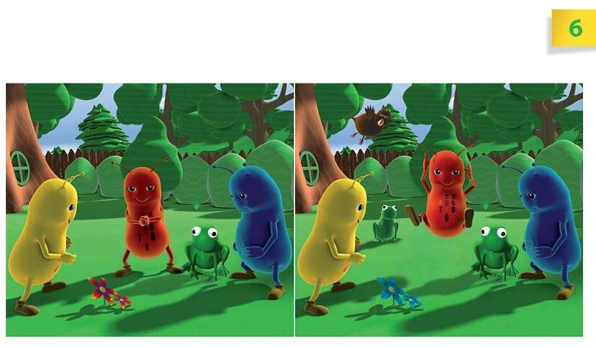

Заняття онлайн
Запроси дітей, щоб вони сіли за стіл. Попроси батьків, щоб вони дали їм олівці і зошити, розгорнуті на 6 с. Увімкни тихенько пісню. Попроси дітей, щоб вони пошукали відмінності між малюнками і зазначили їх колом. Попроси, щоб батьки перевірили, чи діти знайшли чотири відмінності.
Похвали всіх.

ДЕНЬ 4 СЕСІЯ 4: ГРА

Стаціонарне заняття

Поділи групу на дві команди (може бути дівчата‑хлопці – у цій грі немає переможців і переможених). Попроси одну команду (гравців) зіграти роль тренерів іншої. Нехай тренери віддають команди у ритм музики (так, як це робить Zoom), а гравці – виконують жести і рухи. Повтори гру, замінюючи команди місцями. Увімкни пісню для кожної команди. Дозволь дітям оплесками нагородити всю групу за вдало виконане завдання.
Похвали всіх.

Заняття онлайн

Попроси дітей і батьків погратися разом удома. Нехай дитина буде тренером, а батьки – гравцями. Нехай тренери віддають команди у ритм музики (так, як це робить Zoom), а гравці – виконують жести і рухи. Повтори гру, замінюючи ролі.
Увімкни пісню для кожної зміни ролей. Дозволь дітям оплесками нагородити всю групу за вдало виконане завдання.
Похвали всіх.

ДЕНЬ 5. СЕСІЯ 5: ТВОРЧЕ ЗАВДАННЯ «ЖАБКИ НА ЛАТАТТІ»

Стаціонарне / онлайн-заняття
Матеріали: зелений картон/папір, ножиці, шаблон латаття (можна з веб-сайту), фломастери, наліпки.

Запропонуй дітям створити власне латаття (вирізати або отримати готовий шаблон). Попроси дітей намалювати на лататті жабку (або наклеїти жучка BB), яка підстрибує і плескає. Діти можуть прикрасити латаття наліпками, хвилястими лініями (вода), квіточками тощо.

Онлайн: попроси батьків заздалегідь підготувати шаблони та допомогти з вирізанням. Кожна дитина показує своє латаття, імітуючи стрибок жабки: Jump! Clap!
Похвали кожного, дай наліпку або аплодисменти.

ДЕНЬ 6. СЕСІЯ 6: ПІДСУМКОВА ГРА «КОМАНДА ЗУМА»

Стаціонарне / онлайн-заняття

Матеріали: стрілки (використані раніше), картки BB, музика Jump!
Clap!, нагороди.
На початку повторіть усі вивчені слова: jump, clap, dance, zoom, stop.
Проведи гру-естафету: діти виконують серію рухів за командами ведучого (вихователя або іншої дитини):
Jump – усі підстрибують.
Clap - плескають.
Zoom – бігають на місці.
Stop – завмирають.

Онлайн: кожна команда виконує рухи у своєму віконечку.
Можна залучити батьків. Після кожного кола діти нагороджують одне одного
«оплесками».
Наприкінці кожен отримує наліпку як «Чемпіон стрибків та оплесків».
Завершіть заняття загальним танцем і словами вдячності дітям за активність!

ДЕНЬ 7 СЕСІЯ 7: ПОВТОРЕННЯ АБО НОВЕ ЗАВДАННЯ

Виріши, чи хочеш повторити сесію з попереднього дня, чи повторити тему тижня, використовуючи додаткові вправи, описані нижче.

Діти вибирають. Використай плакат. Запроси одного з дітей, щоб показали на плакаті, яку гру з Baby Beetles він вибирає на сьогодні: фільм, пісню чи гру. Повтори обрану дитиною сесію за наведеною вище інструкцією.

Педагог вибирає. Ти теж можеш вибрати, який тип сесії провести цього дня. Запроси дитину (її рідною мовою), щоб вона показала вибраний тобою тип занять на плакаті. Запитай групу, чи пам'ятає, у чому полягало заняття. Можеш обрати дитину, яка нагадає усім іншим. Потім проведи заняття і похвали всіх.

ДЕНЬ 8 СЕСІЯ 8: ГРА – ЛИСТЯ ЛАТАТТЯ + КАРТКА, РОЗДРУКОВАНА З ВЕБСАЙТУ

Стаціонарне заняття

Виріж із зеленого паперу форму листя латаття (діагоналлю 30 см), або роздрукуй і розфарбуй картки, доступні на вебсайті.
Прикріпи вирізане листя до підлоги (найкраще до твердої поверхні), утворюючи з нього стежку довкола кімнати, або коло. Увімкни пісню і запроси по черзі кожну дитину, щоб вона, стрибаючи, як жабка з листка на листок (тільки одна дитина в той самий час) пройшла всю кімнату. У той час усі слухають пісню, яка звучить у режимі повторення (особливо, якщо це велика група).
Запроси дітей, які чекають у черзі, щоб вони плескали у ритм пісні.
Повтори вправу й попроси, щоб тепер діти стрибали у протилежному напрямку. Нехай кожна дитина після завершення повернеться на місце старту.
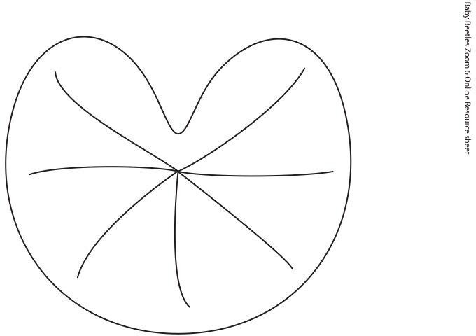
Приклад форми листя, яке можна вирізати:

Заняття онлайн

Попроси батьків роздрукувати картку праці, або намалювати листя латаття й розфарбувати його. Важливо, щоб дитина мала кілька листків. Попроси батьків прикріпити вирізане листя до підлоги (найкраще до твердої поверхні), утворюючи з нього стежку довкола кімнати. Увімкни пісню і запроси кожну дитину, щоб вона, стрибаючи, як жабка з листка на листок пройшла всю кімнату.
Повтори вправу й попроси, щоб тепер діти стрибали у протилежному напрямку. Нехай кожна дитина після завершення повернеться на місце старту.

УВАГА: найкраще виконати цю вправу на килимі – будьте обережними на слизькій підлозі. Якщо підлога надто слизька, попроси, щоб діти стрибали біля листя.

ТИЖДЕНЬ 7: Я ХОВАЮСЯ МІСЯЦЬ 7 ХОВАЮСЯ

Матеріали: плакат, зошит вправ: с. 7, аркуші із зображеннями BB: чотири аркуші із зображеннями жучків; аркуш із м’ячем (ball) і автомобілем (car), наклейки-нагороди

ДЕНЬ 1 СЕСІЯ 1: ФІЛЬМ

Стаціонарне заняття / заняття онлайн

Покажи героїв фільму на плакаті (якщо це онлайн‑заняття, використай плакат у електронній формі, або малюнки з жучками). Попроси дітей, щоб вони назвали їхні імена. Похвали всіх.
Попроси дітей, щоб вони встали. Запроси їх рідною мовою, щоб вони, тупцюючи на місці, повторювали такі жести і звуки: закрий обличчя обома долонями, потім скажи Boo! Приклади палець до вуст і скажи Shshsh! Потім виконай інструкцію з розділу «Фільм».
Увага: коли діти приєднаються співати, дозволь їм говорити Booooooo! з дуже довгою протяжністю, оскільки в такий спосіб вони тренують вимовляти англійські довгі голосні звуки (в українській мові немає розрізнення на довгі й короткі голосні звуки, тому не існує поділу за тривалістю). Похвали всіх.
Покажи групі, як виконувати жести й рухи, описані на звороті цього аркуша.
Подивися з групою фільм. Попроси дітей, щоб вони приєднувалися до відтворення подій під час перегляду фільму: закривали обличчя долонями, а потім, коли в пісні звучатиме слово Boo!, відкривали обличчя. Заохочуй групу, щоб повторювала прості фрази: Boo! Shsh! (приклади палець до вуст).
Після перегляду фільму попроси дітей, щоб вони згадали, що говорить українською той, хто знайшов під час гри у хованки того, хто сховався. Чи це таке ж слово, як англійською, чи інше?
Запроси дітей ще раз подивитися фільм. Заохочуй їх повторювати звуки й жести, описані вище, а таж приєднуватися до співу так, як зможуть. Похвали всіх.

ДЕНЬ 2 СЕСІЯ 2: ПІСНЯ

Зміст пісні: Shshsh! I am hiding! Boo!

Стаціонарне заняття

Запроси дітей стати в коло. Увімкни пісню, показуючи дітям жести і рухи, які потрібно виконати. Сховай обличчя в долонях, стій нерухомо, а потім раптово відкрий обличчя зі словами Boo! Тепер дозволь дітям ходити по кімнаті, шукаючи місце, щоб «сховатися». Повторюй Shsh!
Увага: якщо у кімнаті знаходяться меблі типу ‘soft play’ для безпечної гри, можеш дозволити дітям ховатися за цими предметами, замість того, щоб ховати обличчя в долонях. Пізніше діти можуть встати або вистрибнути на іграшки і сказати Boo!
Похвали всіх.

Заняття онлайн

Запроси дітей стати в коло. Увімкни пісню, показуючи дітям жести і рухи, які потрібно виконати. Сховай обличчя в долонях, стій нерухомо, а потім раптово відкрий обличчя зі словами Boo! Тепер дозволь дітям ходити по кімнаті, шукаючи місце, щоб «сховатися». Повторюй Shsh!
Увага: якщо дитина має вдома іграшки типу ‘soft play’ для безпечної гри, чи інші, які дозволять використати батьки, можеш дозволити дітям ховатися за цими предметами, замість того, щоб ховати обличчя в долонях. Пізніше діти можуть встати або вистрибнути
з-за іграшки і сказати Boo!
Похвали всіх.

ДЕНЬ 3 СЕСІЯ 3: ЗАВДАННЯ

Стаціонарне заняття
Запроси дітей, щоб вони сіли за парти. Роздай олівці і зошити вправ, розгорнуті на
с. 7. Увімкни тихенько пісню. Попроси дітей, щоб вони розфарбували Baby Beetles, які ховаються в скрині на першій сторінці аркуша. Допоможи їм скласти аркуш так, щоб віко скрині прикрило жучків, які ховаються всередині. Тепер попроси дітей, щоб вони відчиняли віко скрині і казали Boo! так, як у пісні. Напиши ім’я кожної дитини на звороті аркуша (якщо вийняли аркуш із зошита).
Похвали всіх.

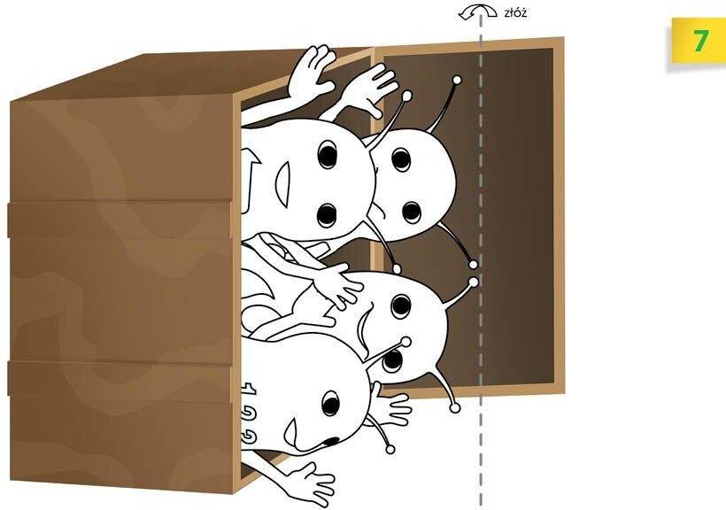

Заняття онлайн

На день перед заняттям попроси батьків, щоб вони підготували олівці і зошити вправ, розгорнуті на с. 7. Під час занять увімкни тихенько пісню. Попроси дітей, щоб вони розфарбували Baby Beetles, які ховаються в скрині на першій сторінці аркуша. Покажи їм, як скласти аркуш так, щоб віко скрині прикрило жучків, які ховаються всередині. Попроси батьків, щоб вони спостерігали за виконанням цього завдання. Тепер попроси дітей, щоб вони відчиняли віко скрині і казали Boo! так, як у пісні. Похвали всіх.

ДЕНЬ 4 СЕСІЯ 4: ГРА

Стаціонарне заняття

Сядьте в коло. Карти із зображеннями героїв Baby Beetles, м’ячем і машиною слід покласти малюнком униз. Попроси охочого, щоб підійшов, підняв карту і показав малюнок групі. Коли він відкриє карту із Zoomом, усі кажуть: Boo! Тепер скажи дітям, щоб вони шукали іншого жучка і нехай інша дитина відкриє карту. Перемішай карти так, щоб дітям було складніше запам’ятати, де знаходиться малюнок. Під час гри можна тихенько слухати пісню.
Похвали всіх.

Заняття онлайн

Попроси дітей, щоб вони зручно сіли. Підготуй карти із зображеннями героїв Baby Beetles, м’ячем і машиною. Тримай їх так, щоб діти не бачили, що на них намальовано. Поясни дітям, що ти будеш показувати їм малюнки, а коли вони побачать карту із Zoom‑ом, то повинні сказати: Boo! Тепер скажи дітям, щоб вони шукали іншого жучка. Перемішай карти так, щоб діти не запам’ятали, де знаходиться малюнок. Під час гри можна тихенько слухати пісню.
Похвали всіх.

ДЕНЬ 5. СЕСІЯ 5: ТВОРЧЕ ЗАВДАННЯ «ХТО СХОВАВСЯ?»

Стаціонарне / онлайн-заняття

Матеріали: аркуші із зображеннями Baby Beetles (або намальовані дітьми), кольорові олівці, ножиці, клей, конверт або кишенька, тло (наприклад, шафа, дерево тощо).

Роздай дітям картинки з різними жучками. Запропонуй їм розфарбувати улюбленого героя. Запропонуй дітям зробити кишеньку з аркуша паперу, що символізує «схованку» (наприклад, шафу, ящик, траву). Вклейте кишеньку на великий аркуш або вклейте у зошит.
Попроси дітей сховати туди жучка.
Гра: дитина відкриває кишеньку і каже: Boo! Потім інші вгадують, хто там був схований.
Онлайн: покажи дітям приклад і дозволь кожному представити свою схованку й жучка перед камерою.
Похвали кожного!

ДЕНЬ 6. СЕСІЯ 6: РУХАНКА + ПІДСУМОК

Стаціонарне / онлайн-заняття

Матеріали: музика Shshsh! I am hiding! Boo!, картки BB, нагородні наліпки.

Повтори з дітьми звуки: Shshsh! Boo! Проведи руханку-команду:
На Shshsh! – усі завмирають або ховають обличчя.
На Boo! – підстрибують, махають руками або показують щось смішне.
Проведи гру «Знайди жучка». Сховай одну з карток у групі (або покажи частково в камеру). Діти мають відгадати, хто це і сказати Boo! Попроси кожну дитину розповісти, яка частина тижня їй сподобалась найбільше.
Нагороди дітей наліпками-нагородами за активність, участь і творчість.
Завершіть заняття піснею, повторюючи жести разом!

ДЕНЬ 7 СЕСІЯ 7: ПОВТОРЕННЯ АБО НОВЕ ЗАВДАННЯ

Стаціонарне заняття / заняття онлайн

Виріши, чи хочеш повторити сесію з попереднього дня, чи повторити тему тижня, використовуючи додаткові вправи, описані нижче.
Діти вибирають
Використай плакат. Запроси когось з дітей, щоб показали на плакаті, яку гру з Baby Beetles вони вибирають сьогодні: фільм, пісню чи гру. Повтори обрану дітьми сесію за наведеною вище інструкцією.
Педагог вибирає
Ти теж можеш вибрати, який тип сесії провести цього дня. Запроси дитину (її рідною мовою), щоб вона показала вибраний тобою тип занять на плакаті. Запитай групу, чи пам'ятає, у чому полягало заняття. Можеш обрати дитину, яка нагадає усім іншим. Потім проведи заняття і похвали всіх.

ДЕНЬ 8 СЕСІЯ 8: ГРА – SHSHSH!

Стаціонарне заняття

Це може бути чудова гра, за умови що твоя група не заважає при цьому іншим групам!
Усі встають.
Підніми вгору аркуш із зображенням Zooma i поясни групі, що коли твоя картка знаходиться високо вгорі, діти повинні швидко й голосно говорити всі англійські слова і фрази, які вони пам’ятають!
Коли ти сховаєш картку з зображенням Zooma за спиною, усі мусять відразу замовкнути, а тоді тихенько сказати: Shshsh!
Несподіванка! Після кількох повторень гру можна змінити. Перша дитина, яка скаже Shsh!, може отримати в нагороду наліпку. У довшій версії гри дитина, яка останньою скаже Shsh!, виходить із гри і повинна сісти на підлогу. Діти будуть по черзі виходити з гри, поки залишиться одна дитина – переможець!

Заняття онлайн
Гра – Shshsh!
Це може бути чудова гра, за умови що твоя група не заважає при цьому іншим членам сім’ї чи сусідам! Усі встають.
Підніми вгору аркуш із зображенням Zooma i поясни групі, що коли твоя картка знаходиться високо вгорі, діти повинні швидко й голосно говорити всі англійські слова і фрази, які вони пам’ятають!
Коли ти сховаєш картку з зображенням Zooma за спиною, усі мусять відразу замовкнути, а тоді тихенько сказати: Shshsh!
Можна нагородити дітей за активність і дати їм наліпки (поклади наліпки до конвертів із іменами дітей і скажи, що даси їх тоді, коли ви побачитеся знову).

ТИЖДЕНЬ 8: ОСЬ Я!
МІСЯЦЬ 8 Я ТУТ!

Матеріали: плакат для групи, зошит вправ: с. 8, картки з малюнками BB: чотири аркуші з зображеннями жучків
Додатково (необов’язково): 3 малі порожні коробки, маленька фотографія кожної дитини, + картка, роздрукована з вебсторінки

ДЕНЬ 1 СЕСІЯ 1: ФІЛЬМ

Стаціонарне заняття/ заняття онлайн

Покажи героїв фільму на плакаті. Попроси дітей, щоб вони назвали їхні імена. Похвали всіх.
Подивися з групою фільм і попроси, щоб вони щоразу махали до Baby Beetles, коли ті співають слова Here І am!
Заохочуй групу, щоб повторювала Peepbo! Покажи дітям, як це зробити, використовуючи картки з героями. Нехай жучок сховається за книжку або коробку, а потім вистрибне вгору з‑за неї. Попроси дітей, щоб вони махали до жучка і повторювали: Peepbo!
Після перегляду фільму попроси дітей їхньою рідною мовою, щоб одна дитина, яка захоче, сховала якусь картку з героями десь у кімнаті так, як це робили в фільмі жучки.
Попроси іншого учня, щоб знайшов її і витягнув. Усі в той час кажуть Peepbo!
Похвали всіх.

Запроси дітей ще раз переглянути фільм і повторити жести і слова. Нехай вони спробують приєднатися до співу так, як можуть.
Похвали всіх.

ДЕНЬ 2 СЕСІЯ 2: ПІСНЯ

Текст пісні: Peepbo! Here I am!

Стаціонарне заняття

Запроси дітей сісти на підлозі й опустити голови вниз. Увімкни пісню. Попроси дітей підняти голови, коли вони почують слово Peepbo! i показувати один на одного пальцем тоді, коли почують фразу Here І am!
Повтори всі дії.
Похвали всіх.

Заняття онлайн
Запроси дітей із батьками сісти на підлозі й опустити голови вниз. Увімкни пісню. Попроси дітей підняти голови, коли вони почують слово Peepbo! i показувати один на одного пальцем тоді, коли почують фразу Here І am!
Повтори всі дії.
Похвали всіх.

ДЕНЬ 3 СЕСІЯ 3: ЗАВДАННЯ

Стаціонарне заняття

Запроси дітей, щоб вони сіли за парти. Роздай їм олівці і зошити, розгорнуті на с. 8. Попроси дітей, щоб вони пошукали, де на малюнку ховаються Baby Beetles й обвели кожного знайденого героя колом. Перевір, чи дітям вдалося знайти всіх героїв.
Похвали всіх.

Заняття онлайн

Запроси дітей, щоб вони сіли за стіл. Попроси батьків, щоб вони приготували дітям олівці і зошити, розгорнуті на с. 8. Попроси дітей, щоб вони пошукали, де на малюнку ховаються Baby Beetles й обвели кожного знайденого героя колом. Попроси батьків, щоб перевірили, чи дітям вдалося знайти всіх героїв.
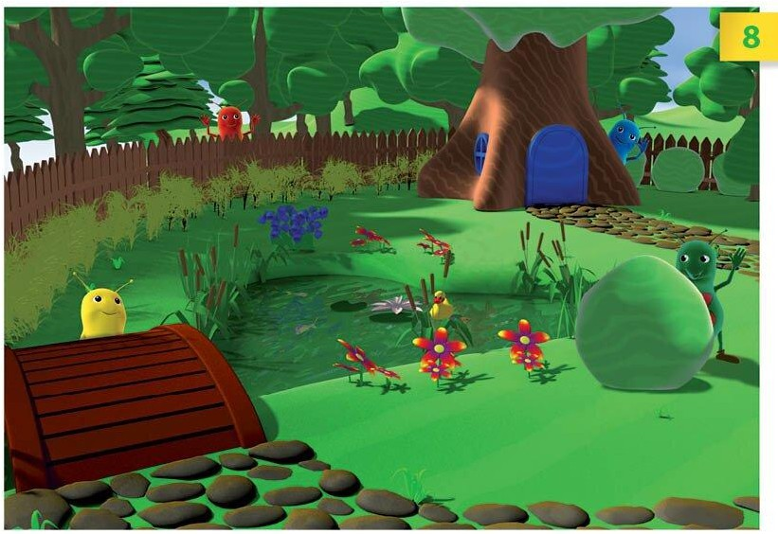
Похвали всіх.

Картка з зошиту вправ

ДЕНЬ 4 СЕСІЯ 4: ГРА

Стаціонарне заняття

Сядьте в коло. Розмісти посередині кола у рядок три порожні коробки, поклади їх догори дном. Під однією з коробок сховай картку з героєм – але вдавай, що ховаєш картку під кожною коробкою. Запитай дітей їхньою рідною мовою, де знаходиться картка. Нехай котрась дитина, яка захоче, загляне під коробки. Коли вона знайде картку, усі кажуть Peepbo! Повтори гру з іншою карткою і нехай інша дитина пошукає її під коробками. Клади картки під різні коробки. Під час гри можна тихенько увімкнути пісню.
Похвали всіх.

Заняття онлайн

Попроси батьків приготувати 3 малі коробки. Нехай вони покладуть під одну з коробок предмет, який символізує якогось жучка (щось зелене, червоне, блакитне чи жовте). Це може бути роздрукована картка з героєм, якщо батьки мають таку можливість. Дитина не повинна бачити, під котру коробку батьки щось ховають. Запитай дітей їхньою рідною мовою, де знаходиться картка. Нехай кожна дитина загляне під коробки. Коли вона знайде картку, тоді разом із батьками каже Peepbo!
Повторіть гру.
Похвали всіх.

ДЕНЬ 5. СЕСІЯ 5: ТВОРЧЕ ЗАВДАННЯ

Стаціонарне / онлайн-заняття

Матеріали: невеликі фотографії дітей (або самостійно намальовані портрети), кольоровий папір, ножиці, клей, шаблон дверцят чи шторки.

Роздай дітям картки з прямокутником, вирізаним по центру (як віконце або дверцята). Попроси дітей приклеїти власну фотографію або малюнок свого обличчя позаду віконця.
Закрийте віконце кольоровим папером (можна приклеїти зверху, як дверцята), і прикрасьте зовні наліпками.
Гра: діти відкривають віконце і кажуть: Peepbo! Here I am!
Онлайн: кожна дитина показує свою саморобку на камеру і повторює фразу. Похвали всіх!

ДЕНЬ 6. СЕСІЯ 6: ПІДСУМКОВА ГРА «ДЕ ТИ, ЖУЧКУ?»

Стаціонарне / онлайн-заняття

Матеріали: картки BB, іграшки або кольорові предмети, музика Peepbo!
Here I am!
Сховай одну картку з жучком у кімнаті (або попроси це зробити дитину).
Інші діти мають знайти картку, рухаючись і повторюючи Peepbo!
Як тільки хтось знаходить жучка, він піднімає його і каже Here I am!
Онлайн: дитина або батьки ховають предмет, інші відгадують, де саме (наприклад: «за кріслом», «під подушкою»).
Завершіть гру спільним переглядом фільму або повторенням пісні. Подаруй наліпки за активну участь і відмінну вимову!

ДЕНЬ 7 СЕСІЯ 7: ПОВТОРЕННЯ АБО НОВЕ ЗАВДАННЯ

Виріши, чи хочеш повторити сесію з попереднього дня, чи повторити тему тижня, використовуючи додаткові вправи, описані нижче.
Діти вибирають
Використай плакат. Запроси когось з дітей, щоб показав на плакаті, яку гру з Baby Beetles він вибирає на сьогодні: фільм, пісню чи гру. Повтори обрану дитиною сесію за наведеною вище інструкцією.
Педагог вибирає
Ти теж можеш вибрати, який тип сесії провести цього дня. Запроси дитину (рідною мовою), щоб вона показала обраний тобою тип занять на плакаті.
Запитай групу, чи пам'ятає, у чому полягало заняття.
Можеш обрати дитину, яка нагадає усім іншим.
Потім проведи заняття і похвали всіх.

ДЕНЬ 8 СЕСІЯ 8: Я ТУТ!

Стаціонарне заняття

Запроси дітей сісти за парти. Роздай їм олівці і картки Here I am!, доступні на вебсторінці. Попроси дітей, щоб вони приклеїли свої фотографії на малюнок, який зображує світ Baby Beetles i розфарбували цю сценку.
Діти, які не принесли своїх світлин, можуть намалювати себе на місці фотографії.

Заняття онлайн

Запроси дітей сісти за столом. Попроси батьків, щоб вони роздали дітям олівці і картки Here I am!, доступні на вебсторінці. Попроси дітей, щоб вони приклеїли свої фотографії на малюнок, який зображує світ Baby Beetles i розфарбували цю сценку. Діти, які не мають своїх світлин, можуть намалювати себе на місці фотографії.
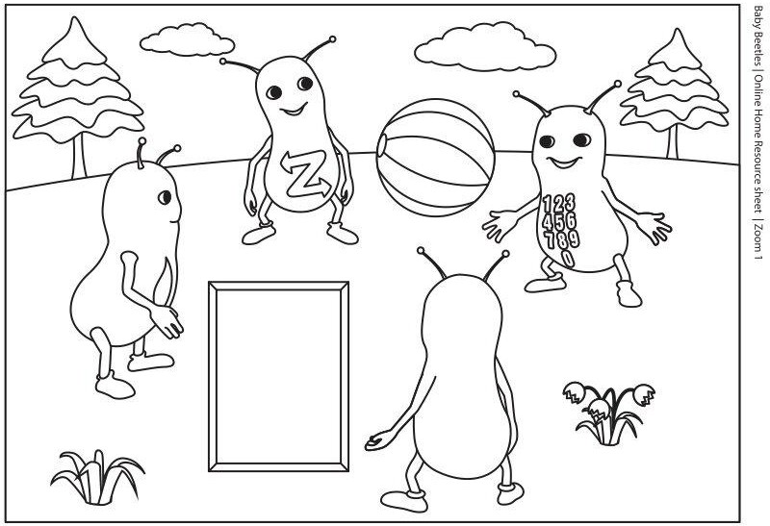

ТИЖДЕНЬ 9: ВПЕРЕД! СТІЙ!
МІСЯЦЬ 9 ІДИ! СТІЙ!

Матеріали: плакат, зошит вправ: с. 9, аркуші з зображеннями BB: чотири аркуші з зображеннями жучків; аркуші Go! (Іди) i Stop! (Стоп), наліпки-нагороди.
Додатково (необов'язково): матеріали для додаткового завдання (доступне на вебсторінці)

ДЕНЬ 1 СЕСІЯ 1: ФІЛЬМ

Стаціонарне заняття/ заняття онлайн

Покажи героїв фільму на плакаті. Попроси дітей, щоб вони назвали їхні імена. Похвали всіх.
Подивися фільм із групою, виконуючи інструкції Zooma так само, як інші жучки. Коли Zoom каже Go!, рухайте ногами на місці; коли каже Stop!, стійте нерухомо. Заохочуй дітей, щоб вони повторювали поведінку жучків, а навіть почали повторювати Go! i Stop! Услід за Zoomом під час виконання жестів.
Після кількаразового перегляду фільму введи до гри наступні жести. Це можна зробити, повторюючи інші жести з фільму, напр. піднімаючи руки, як поліцейський, промовляючи слово Stop! Під час наступного перегляду фільму повторіть усі жести. Нехай діти підспівують так, як можуть. Похвали всіх.

ДЕНЬ 2 СЕСІЯ 2: ПІСНЯ
Текст пісні: Go! Stop!

Стаціонарне заняття

Попроси дітей, щоб вони встали. Увімкни пісню. Нехай діти ходять один за одним по кімнаті в тому самому напрямку, виконуючи настанови Zooma: ідуть вперед – коли жучок каже Go! i стоять нерухомо, коли чують слово Stop! Повтори ту саму гру в протилежному напрямку. Можеш нагородити і заохотити працьовиту дитину, запрошуючи її, щоб вона зіграла роль Zooma й вела дітей по колу кімнати та показувала їм, коли вони мають іти, а коли зупинитися.
Похвали всіх.

Заняття онлайн

Попроси дітей і їхніх батьків, щоб вони встали. Увімкни пісню. Нехай діти й батьки ходять один за одним по кімнаті в тому самому напрямку, виконуючи настанови Zooma: ідуть вперед – коли жучок каже Go! i стоять нерухомо, коли чують слово Stop! Повтори ту саму гру в протилежному напрямку.
Похвали всіх.

ДЕНЬ 3 СЕСІЯ 3: ЗАВДАННЯ

Стаціонарне заняття

Запроси дітей, щоб вони сіли за парти. Роздай олівці і зошити вправ, розгорнуті на с. 9. Попроси дітей, щоб вони розфарбували знак «Go!» зеленим кольором, а знак «Stop!» червоним. Склади аркуш навпіл вздовж лінії так, щоб кожна дитина мала двосторонній аркуш. Увімкни пісню й попроси дітей, щоб вони показували таку сторінку аркуша, яка б відповідала слову, що звучить у цей момент. Діти мають повернути аркуш так, як це робив у мультфільмі Zoom.
Похвали всіх.
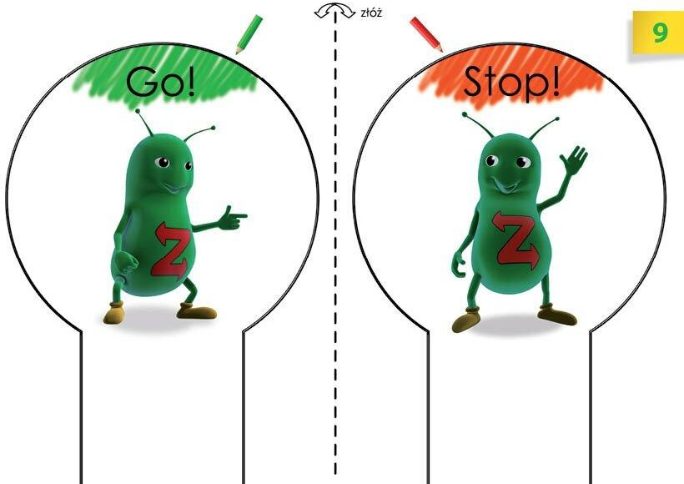

Заняття онлайн

Запроси дітей, щоб вони сіли за стіл. Попроси батьків, щоб вони підготували олівці і зошити вправ, розгорнуті на с. 9. Попроси дітей, щоб вони розфарбували знак «Go!» зеленим кольором, а знак «Stop!» червоним. Попроси батьків, щоб вони допомогли скласти аркуш навпіл вздовж лінії і склеїли його так, щоб дитина мала двосторонній аркуш. Увімкни пісню й попроси дітей, щоб вони показували таку сторінку аркуша, яка б відповідала слову, що звучить у цей момент. Діти мають повернути аркуш так, як це робив у мультфільмі Zoom.
Похвали всіх.

ДЕНЬ 4 СЕСІЯ 4: ГРА

Стаціонарне заняття

Можна використати будь-яку гру, у якій з’являється елемент руху і зупинки. Наприклад: поклади картку з Tick Tockом на підлозі посеред кімнати для гри. Скажи дітям, що жучок спить. Попроси, щоб діти, коли почують слово Go!, повільно й тихенько прогулювалися довкола, а коли почують Stop! тихенько зупинилися, щоб не розбудити Tick Tocka. Почекай секунду - дві й дозволь дітям знову рухатися. Повтори ту саму сценку з іншими героями фільму.
Увага: можеш змінити гру: хто не сяде відразу, виходить із гри. Старші діти можуть краще гратися, якщо замість картки з жучком покладеш якусь іграшку.
Похвали всіх.

Заняття онлайн
Можна використати кожну гру, у якій з’являється елемент руху і зупинки.
Наприклад:
Скажи дітям, що жучок, який знаходиться біля тебе, спить. Попроси, щоб діти, коли почують слово Go!, повільно й тихенько прогулювалися довкола кімнати, а коли почують Stop! тихенько зупинилися, щоб не розбудити Tick Tocka чи іншого жучка.
Почекай секунду - дві й дозволь дітям знову рухатися. Повтори ту саму сценку з іншими героями фільму.
Увага: можеш змінити гру: хто не сяде відразу, виходить із гри.
Похвали всіх.

ДЕНЬ 5. СЕСІЯ 5: ТВОРЧЕ ЗАВДАННЯ «МОЯ ДОРОГА»

Стаціонарне / онлайн-заняття
Матеріали: аркуш паперу, олівці, шаблон дороги (або намальований вручну), фігурка або наліпка Zoom-а.

Роздай дітям аркуші з намальованою дорогою або запропонуй намалювати її самостійно. На початку дороги намалюйте знак Go!, а в кінці – Stop! Діти розфарбовують дорогу і можуть приклеїти фігурку Zoom-а на старті.
За допомогою олівця або пальця Zoom «їде» дорогою. Коли дорослий каже Stop! – діти зупиняються, на Go! – продовжують рух.
Онлайн: попроси батьків допомогти створити дорогу вдома та грати разом з дітьми.
Похвали кожного, особливо за уважність і точність команд.

ДЕНЬ 6. СЕСІЯ 6: ПІДСУМКОВА ГРА «СВІТЛОФОР»

Стаціонарне / онлайн-заняття

Матеріали: картки з кольорами світлофора (червоний – Stop, зелений – Go, жовтий – Wait), музика Go! Stop!, фішки або дрібні іграшки.

Покажи дітям картки з кольорами світлофора і поясни значення кожного сигналу.
Гра.
Зелений – ідуть на місці. Червоний – завмирають.
Жовтий – крокують повільно або тупцюють.
Онлайн: діти тримають відповідні картки або кольорові предмети. Коли ведучий показує колір – вони виконують дію.
Можна поєднати з музикою: на Go! – зелений, на Stop! – червоний.
Завершіть заняття короткою розмовою: що було найцікавіше цього тижня?

Подаруй дітям наліпки-нагороди за активність, слухняність та вивчені команди.

ДЕНЬ 7 СЕСІЯ 7: ПОВТОРЕННЯ АБО НОВЕ ЗАВДАННЯ

Виріши, чи хочеш повторити сесію з попереднього дня, чи повторити тему тижня, використовуючи додаткові вправи, описані нижче.
Діти вибирають
Використай плакат. Запроси когось з дітей, щоб показав на плакаті, яку гру з Baby Beetles він вибирає на сьогодні: фільм, пісню чи гру. Повтори обрану дитиною сесію за наведеною вище інструкцією.
Педагог вибирає
Ти теж можеш вибрати, який тип сесії провести цього дня. Запроси дитину (її рідною мовою), щоб вона показала вибраний тобою тип занять на плакаті. Запитай групу, чи пам'ятає, у чому полягало заняття. Можеш обрати дитину, яка нагадає усім іншим. Потім проведи заняття і похвали всіх.

ДЕНЬ 8 СЕСІЯ 8: ГРА У ВУЛИЧНИЙ ЗАТОР

Стаціонарне заняття
Попроси, щоб кожна дитина вибрала, чи хоче бути автомобілем, автобусом або вантажівкою. Запроси трьох дітей зіграти поліцейських із патрульної служби.
Увімкни музику до пісні і попроси дітей, щоб вони «їхали» довкола кімнати. Покажи поліцейським один зі знаків на двосторонній картці, виконаній під час 3 сесії тижня, або на картці з малюнками. Попроси, щоб діти швидко й голосно повторювали (якщо можливо, хором) інструкції для «водіїв». Діти затримуються, коли чують слово Stop! i йдуть, коли чують Go!
Увага: гра буде кращою, якщо відбуватиметься у більшій кімнаті. Тоді можна визначити „вулицю” за допомогою олівців, або намалювати крейдою на підлозі трасу довкола класу.

Заняття онлайн

Запроси до гри дітей із батьками. Нехай дитина зіграє роль поліцейського, а батьки - водія.
Увімкни музику до пісні і попроси дітей, щоб вони «їхали» довкола кімнати. Покажи поліцейським один зі знаків на двосторонній картці, виконаній під час 3 сесії тижня, або на картці з малюнками. Попроси, щоб діти швидко й голосно повторювали інструкції для «водіїв». Батьки затримуються, коли чують слово Stop! i йдуть, коли чують Go!
Увага: якщо батьки мають можливість, попроси їх визначити дорогу,
«вулицю» для проїзду автомобіля.

КАЛЕНДАРНО-ТЕМАТИЧНЕ ПЛАНУВАННЯ

Тиждень | № з/п заняття | Назва заняття  *(15 хвилин орієнтовно – 1  сесія) | Звуки | Лексичні одиниці | Матеріал до заняття
ДАВАЙТЕ РОЗВАЖАТИСЯ!
ZOOM: ГРАЙМОСЯ!
МІСЯЦЬ 1
1 | 1 | День 1. Сесія 1:  фільм | [p], [l],  [t], [s],  [ei]. | Play! Let’s play! | плакат для групи, зошит вправ: с. 1, картки з малюнками BB: чотири аркуші з зображеннями жучків, додатково (необов’язково): матеріали для додаткового творчого завдання і картка, доступні на вебсайті
1 | 2 | День 2. Сесія 2:  пісня | [p], [l],  [t], [s],  [ei]. | Play! Let’s play!
2 | 3 | День 3. Сесія 3:  завдання | [p], [l],  [t], [s],  [ei]. | Play! Let’s play!
2 | 4 | День 4. Сесія 4:  гра | [p], [l],  [t], [s],  [ei]. | Play! Let’s play!
3 | 5 | День 5. Сесія 5:  творче завдання | [p], [l],  [t], [s],  [ei]. | Play! Let’s play!
3 | 6 | День 6. Сесія 6:  інтерактивне закріплення | [p], [l],  [t], [s],  [ei]. | Play! Let’s play!
4 | 7 | День 7. Сесія 7:  інтерактивне закріплення | [p], [l],  [t], [s],  [ei]. | Play! Let’s play!
4 | 8 | День 8. Сесія 8: додаткове  завдання | [p], [l],  [t], [s],  [ei]. | Play! Let’s play!
МОЯ МАШИНА
МІСЯЦЬ 2
5 | 9 | День 1. Сесія 1:  фільм | [m], [aɪ],  [k], [ɑː],  [ɡ], [əʊ], [z],  [f], [s],  [t] | My car goes fast! | плакат, зошит вправ: с. 2, аркуш
5 | 10 | День 2. Сесія 2:  пісня | [m], [aɪ],  [k], [ɑː],  [ɡ], [əʊ], [z],  [f], [s],  [t] | My car goes fast! | плакат, зошит вправ: с. 2, аркуш
6 | 11 | День 3 сесія 3:  завдання | [m], [aɪ],  [k], [ɑː],  [ɡ], [əʊ], [z],  [f], [s],  [t] | My car goes fast! | плакат, зошит вправ: с. 2, аркуш

 | 12 | День 4. Сесія 4:  гра |  |  | із зображеннями BB: чотири аркуші з зображеннями жучків + аркуш із машиною (car).  Додатково (необов'язково): матеріали для додаткового завдання (доступного на вебсторінці )
7 | 13 | День 5. Сесія 5: творче завдання  «моя машина»
7 | 14 | День 6. Сесія 6: закріплення і  розповідь
8 | 15 | День 7. Сесія 7: повторення або  нове завдання
8 | 16 | День 8. Сесія 8: повторення або нове завдання Додаткове  завдання
МІСЯЦЬ 3
М’ЯЧ
9 | 17 | День 1. Сесія 1:  фільм | [b], [aʊ],  [n], [ɔː],  [f], [m], [iː] | Bouncy ball, bounce for me! | плакат для групи, зошит вправ: с. 3, картки з малюнками BB: чотири аркуші з зображеннями жучків + аркуш із м’ячем (ball).  Додатково (необов’язково): матеріали для додаткового
9 | 18 | День 2 сесія 2:  пісня | [b], [aʊ],  [n], [ɔː],  [f], [m], [iː] | Bouncy ball, bounce for me!
10 | 19 | День 3. Сесія 3:  завдання | [b], [aʊ],  [n], [ɔː],  [f], [m], [iː] | Bouncy ball, bounce for me!
10 | 20 | День 4. Сесія 4:  гра | [b], [aʊ],  [n], [ɔː],  [f], [m], [iː] | Bouncy ball, bounce for me!
11 | 21 | День 5. Сесія 5: творче завдання  «Розмалюй  м’яч» | [b], [aʊ],  [n], [ɔː],  [f], [m], [iː] | Bouncy ball, bounce for me!
11 | 22 | День 6. Сесія 6:  закріплення | [b], [aʊ],  [n], [ɔː],  [f], [m], [iː] | Bouncy ball, bounce for me!
12 | 23 | День 7. Сесія 7: повторення або  нове завдання | [b], [aʊ],  [n], [ɔː],  [f], [m], [iː] | Bouncy ball, bounce for me!

 | 24 | День 8. Сесія 8: додаткове завдання і гра: відбиваємо м’яч! + карта, доступна в  мережі |  |  | завдання і картка, доступні на вебсторінці + ґумка
ЙДЕМО, БІЖИМО, ПОСПІШАЄМО ПІСНЯ ZOOM‑A. БІЖІМО!
МІСЯЦЬ 4
13 | 25 | День 1. Сесія 1:  фільм | [aɪ], [a],  [ɪ], [k],  [æ], [n],  [r], [ʌ],  [n], [aɪ],  [a], [ɪ],  [z], [uː], [m], [ð], [e],  [s] [t]  [ɒ] [p] | I can walk, but it is fun to run! I can run, I can zoom, then I stop! | плакат для групи, зошит вправ: с. 4, картки з малюнками BB: чотири аркуші з зображеннями жучків + аркуш із сонцем (sun) (ball)
13 | 26 | День 2. Сесія 2:  пісня
14 | 27 | День 3. Сесія 3:  завдання
14 | 28 | День 4. Сесія 4:  гра
15 | 29 | День 5. Сесія 5: творче завдання  «як рухається  Zoom?»
15 | 30 | День 6. Сесія 6:  пригода «шлях додому»
16 | 31 | День 7 Сесія 7:  повторення або нове завдання
16 | 32 | День 8. Сесія 8:  ходимо, як Baby Beetles
МІСЯЦЬ 5
ТАНЦЮЙ!
17 | 33 | День 1 сесія 1:  фільм | [d], [ɑː],  [n], [s],  [aʊ], [ʌ],  [p], [r]. | Dance, dance! Down, up,  round!
17 | 34 | День 2 сесія 2:  пісня | [d], [ɑː],  [n], [s],  [aʊ], [ʌ],  [p], [r]. | Dance, dance! Down, up,  round!

18 | 35 | День 3. Сесія 3:  завдання |  |  | плакат для групи, зошит вправ: с. 5, картки з малюнками BB: чотири аркуші з зображеннями жучків, наліпки‑нагороди
18 | 36 | День 4. Сесія 4:  гра
19 | 37 | День 5. Сесія 5: творче завдання  «моя танцювальна  картка»
19 | 38 | День 6. Сесія 6: підсумкова гра і  повторення
20 | 39 | День 7. Сесія 7: повторення або  нове завдання
20 | 40 | День 8. Сесія 8: додаткове  завдання
МІСЯЦЬ 6
СТРИБАЙ! ПЛЕСКАЙ У ДОЛОНІ!
21 | 41 | День 1. Сесія 1:  фільм | [dʒ], [ʌ],  [m], [p],  [k], [l],  [æ], [p]. | Jump! Clap! | плакат для групи, зошит вправ: с. 6 Картки з малюнками BB: чотири аркуші з зображеннями жучків, наліпки‑нагороди Додатково (необов’язково):
21 | 42 | День 2 сесія 2:  пісня | [dʒ], [ʌ],  [m], [p],  [k], [l],  [æ], [p]. | Jump! Clap!
22 | 43 | День 3 сесія 3:  завдання | [dʒ], [ʌ],  [m], [p],  [k], [l],  [æ], [p]. | Jump! Clap!
22 | 44 | День 4 сесія 4:  гра | [dʒ], [ʌ],  [m], [p],  [k], [l],  [æ], [p]. | Jump! Clap!
23 | 45 | День 5. Сесія 5: творче завдання  «жабки на  лататті» | [dʒ], [ʌ],  [m], [p],  [k], [l],  [æ], [p]. | Jump! Clap!
23 | 46 | День 6. Сесія 6: підсумкова гра  «команда зума» | [dʒ], [ʌ],  [m], [p],  [k], [l],  [æ], [p]. | Jump! Clap!

24 | 47 | День 7. Сесія 7:  повторення або нове завдання |  |  | картка, роздрукована з вебсайту або витинанка у формі латаття з зеленого паперу.
24 | 48 | День 8 сесія 8: гра – листя латаття + картка, роздрукована з  вебсайту
МІСЯЦЬ 7
ХОВАЮСЯ
25 | 49 | День 1 сесія 1:  фільм | [ʃ], [aɪ],  [æ], [m],  [h], [d],  [ɪ], [ŋ],  [b], [uː] | Shshsh! I am hiding!  Boo! | плакат, зошит вправ: с. 7, аркуші із зображеннями BB: чотири аркуші із зображеннями жучків; аркуш із м’ячем (ball) і автомобілем (car), наклейки‑нагороди
25 | 50 | День 2 сесія 2:  пісня | [ʃ], [aɪ],  [æ], [m],  [h], [d],  [ɪ], [ŋ],  [b], [uː] | Shshsh! I am hiding!  Boo!
26 | 51 | День 3 сесія 3:  завдання | [ʃ], [aɪ],  [æ], [m],  [h], [d],  [ɪ], [ŋ],  [b], [uː] | Shshsh! I am hiding!  Boo!
26 | 52 | День 4 сесія 4:  гра | [ʃ], [aɪ],  [æ], [m],  [h], [d],  [ɪ], [ŋ],  [b], [uː] | Shshsh! I am hiding!  Boo!
27 | 53 | День 5. Сесія 5: творче завдання  «хто сховався?» | [ʃ], [aɪ],  [æ], [m],  [h], [d],  [ɪ], [ŋ],  [b], [uː] | Shshsh! I am hiding!  Boo!
27 | 54 | День 6. Сесія 6:  руханка + підсумок | [ʃ], [aɪ],  [æ], [m],  [h], [d],  [ɪ], [ŋ],  [b], [uː] | Shshsh! I am hiding!  Boo!
28 | 55 | День 7 сесія 7: повторення або  нове завдання | [ʃ], [aɪ],  [æ], [m],  [h], [d],  [ɪ], [ŋ],  [b], [uː] | Shshsh! I am hiding!  Boo!
28 | 56 | День 8 сесія 8:  гра – shshsh! | [ʃ], [aɪ],  [æ], [m],  [h], [d],  [ɪ], [ŋ],  [b], [uː] | Shshsh! I am hiding!  Boo!
ОСЬ Я!
МІСЯЦЬ 8 Я ТУТ!
29 | 58 | День 1 сесія 1:  фільм | [p], [iː],  [əʊ], [h],  [ɪə], [aɪ],  [æ], [m]. | Peepbo! Here I am! | плакат для групи, зошит вправ: с. 8, картки з  малюнками BB:
29 | 59 | День 2 сесія 2:  пісня | [p], [iː],  [əʊ], [h],  [ɪə], [aɪ],  [æ], [m]. | Peepbo! Here I am! | плакат для групи, зошит вправ: с. 8, картки з  малюнками BB:

30 | 60 | День 3 сесія 3:  завдання |  |  | чотири аркуші з зображеннями жучків. Додатково (необов’язково): 3 малі порожні коробки, маленька фотографія кожної дитини, + картка, роздрукована з вебсторінки
30 | 61 | День 4 сесія 4:  гра
31 | 62 | День 5. Сесія 5:  творче завдання
31 | 63 | День 6. Сесія 6: підсумкова гра  «Де ти,  жучку?»
32 | 64 | День 7 сесія 7: повторення або  нове завдання
32 | 64 | День 8 сесія 8: я  тут!
ВПЕРЕД! СТІЙ!
МІСЯЦЬ 9
33 | 65 | День 1 сесія 1:  фільм | [ɡ], [əʊ],  [s], [t],  [ɒp]. | Go! Stop! | плакат, зошит вправ: с. 9, аркуші з зображеннями BB: чотири аркуші з зображеннями жучків; аркуші Go! (Іди) i Stop! (Стоп), наліпки‑нагороди.  Додатково (необов'язково): матеріали для додаткового завдання (доступне на вебсторінці)
33 | 66 | День 2 сесія 2:  пісня | [ɡ], [əʊ],  [s], [t],  [ɒp]. | Go! Stop!
34 | 67 | День 3 сесія 3:  завдання | [ɡ], [əʊ],  [s], [t],  [ɒp]. | Go! Stop!
34 | 68 | День 4 сесія 4:  гра | [ɡ], [əʊ],  [s], [t],  [ɒp]. | Go! Stop!
35 | 69 | День 5. Сесія 5: творче завдання  «моя дорога» | [ɡ], [əʊ],  [s], [t],  [ɒp]. | Go! Stop!
35 | 70 | День 6. Сесія 6: підсумкова гра  «світлофор» | [ɡ], [əʊ],  [s], [t],  [ɒp]. | Go! Stop!
36 | 71 | День 7 сесія 7: повторення або  нове завдання | [ɡ], [əʊ],  [s], [t],  [ɒp]. | Go! Stop!
36 | 72 | День 8 сесія 8: гра у вуличний  затор | [ɡ], [əʊ],  [s], [t],  [ɒp]. | Go! Stop!

ЛІТЕРАТУРИ

- Базовий компонент дошкільної освіти URL: https://mon.gov.ua/static- objects/mon/sites/1/rizne/2021/12.01/Pro_novu_redaktsiyu%20Bazovoho%20kompo nenta%20doshkilnoyi%20osvity.pdf (дата звернення: 25.05.2025)
- Лисиця В. В., Конопля А. І. Сучасний стан сформованості іншомовної комунікативної компетентності в дітей дошкільного віку. Наукові записки Бердянського державного педагогічного університету. Серія : Педагогічні науки. Бердянськ, 2023. Вип. 3. С. 240–251.
- Мочикіна М. В., Головань Д.О. Англійська мова в закладах дошкільної освіти: методичний порадник для вихователів закладів дошкільної освіти. Київ,
«Лінгвіст», 2024. 32 с. URL: https://surl.gd/edmisg (дата звернення: 10.05.2025).
- Bilingual Future URL: https://portal.bilingualfuture.com/lesson/introduction/17KnGXNPo?lang=uk5 (дата звернення: 25.05.2025).
- Yellow House English URL: https://yellowhouseenglish.com/ (дата звернення: 25.05.2025)

